

КЫРГЫЗСКАЯ РЕСПУБЛИКА

МИНИСТЕРСТВО ЭНЕРГЕТИКИ

ПРОЕКТ МОДЕРНИЗАЦИИ И УСТОЙЧИВОСТИ
ЭЛЕКТРОЭНЕРГЕТИЧЕСКОГО СЕКТОРА

Реконструкция и модернизация распределительных сетей

План управления окружающей и социальной средой
(ПУОСС)

Бишкек - 2025 г.

СОДЕРЖАНИЕ

ПОЯСНИТЕЛЬНАЯ ЗАПИСКА 4
1. ОПИСАНИЕ ПРОЕКТА 5
2. ЗАКОНОДАТЕЛЬНАЯ, НОРМАТИВНАЯ, ЭКОЛОГИЧЕСКАЯ И СОЦИАЛЬНАЯ ОЦЕНКА 5
3. ОБЩИЕ СВЕДЕНИЯ О ПРОЕКТНОЙ ЗОНЕ 7
4. ОБЪЕМ РАБОТ И ОПРЕДЕЛЕНИЕ СООТВЕТСТВУЮЩЕГО ВОЗДЕЙСТВИЯ НА ОКРУЖАЮЩУЮ И СОЦИАЛЬНУЮ СРЕДУ 9
5. ПЛАН УПРАВЛЕНИЯ ОКРУЖАЮЩЕЙ И СОЦИАЛЬНОЙ СРЕДОЙ 11
6. ПЛАН МОНИТОРИГА 18
7. ОБЩЕСТВЕННЫЕ КОНСУЛЬТАЦИИ И РАСКРЫТИЕ ИНФОРМАЦИИ 20
8. МЕХАНИЗМ РАССМОТРЕНИЯ ЖАЛОБ 21
Приложение 1. Результаты социального скрининга 25
Приложение 2. Результаты экологического скрининга 53
Приложение 3. План управления асбестосодержащими материалами 61
Приложение 4. Краткая информация о трансформаторном масле, содержащем полихлорированные бифенилы (ПХБ) 63
Приложение 5. Процедура управления находками, имеющими культурно-историческую ценность 66
Приложение 6. Консультации с заинтересованными сторонами проекта 67

АББРЕВИАТУРЫ И СОКРАЩЕНИЯ
АCМ | Асбестосодержащие материалы
ПМОС | План мониторинга окружающей среды
ПУООС | План управление окружающей социальной средой
ЭСС | Экологические и социальные стандарты Всемирного банка
МРЖ | Механизм рассмотрения жалоб
МАР | Международная ассоциация развития
МУРЭС | Модернизация и устойчивое развитие электроэнергетического сектора
НЭСК | Национальная электрическая сеть Кыргызстана
ПЭСО | Планом экологических и социальных обязательств
ПХБ | Полихлорированные бифенилы
ПХД | Полихлорированный дифенил
ПХТ | Полихлорированный терфенилы
МЭ | Министерство энергетики
НЭСК | Национальная электрическая сеть Кыргызстана
ОМСУ | Орган местного самоуправления
ОВОС | Оценки воздействия на окружающую среду
ОУП | Офис управления проектом
СИЗ | Средства индивидуальной защиты
ПДП | План действий по переселению
ОПП | Основы политики переселения
ТФЭ | Твердофазная экстракция
СО | Социальная оценка
СанПиН | Санитарные правила и нормы
ГЭЭ | Государственная экологическая экспертиза
ГК | Гражданский кодекс
СЭС | Социально-экологические стандарты
TП | Трансформаторная(ые) подстанция(и)
TЗ | Техническое задание
ВБ | Всемирный банк

ПОЯСНИТЕЛЬНАЯ ЗАПИСКА
Кыргызская Республика реализует проект «Модернизация и устойчивое развитие электроэнергетического сектора» (проект - KEMS), с участием Министерства энергетики Кыргызской Республики (МЭ). Министерство энергетики несет общую ответственность за реализацию проекта. Проект будет реализован в соответствии с Планом экологических и социальных обязательств (ПЭСО), который является частью Соглашения о финансировании и других инструментов, принятых для проекта в соответствии с требованиями Социально-экологических принципов (ESF) Всемирного банка.
Настоящий план управления окружающей и социальной средой (далее-ПУОСС) разработан в соответствии с Рамочным документом управления экологическими и социальными мерами (далее-РДУЭСМ), подготовленного в рамках Проекта «Модернизация и устойчивое развитие электроэнергетического сектора» (проект - KEMS), с участием Министерства энергетики Кыргызской Республики (МЭ), финансируемого Международной ассоциацией развития.

Настоящий ПУОСС включает процедуры и механизмы обеспечения требований социально- экологических стандартов Всемирного банка (далее-ВБ), а также законодательства Кыргызской Республики в области охраны окружающей среды и управления социальными рисками для обечпечения лучшей защиты результатов проекта.

В данном ПУОСС описаны сведения о географическом охвате проекта, состояния окружающей и социальной среды. Также изложена информация о реализации проекта, месторасположении и видах работ.

Одним из ключевых глав ПУОСС является воздействие проекта на окружающую и социальную среду и соответствующие меры их смягчения. В данном разделе описываются виды и способы снижения негативного воздействия проекта на социальную и окружающую среду. Виды воздействий на окружающую и социальную среду в ходе строительства и эксплуатации показаны в разделе 5. В этом разделе описаны предполагаемые действия и меры смягчения на каждые экологические и социальные параметры (почва, водные ресурсы, атмосферный воздух, образование отходов, шумовое воздействие, безопасность и здоровье рабочих и населения и пр.) с указанием ответственных организаций и лиц.

С целью мониторинга воздействия строительных работ на окружающую среду и для принятия
соответствующих мер разработан раздел 7, в котором указаны параметры и способы мониторинга
за состоянием окружающей среды.

В данном документе изложена информация:
- о возможном воздействии проекта на социальную и окружающую среду;
- о действующей правовой базе, регулирующей охрану и использование природных ресурсов;
- о проведении общественных слушаний населению при реализации проекта;
- о механизме рассмотрения жалоб граждан.
В рамках данного подпроекта не будет финансироваться деятельность с высоким риском или необратимое воздействие на окружающую и социальную среду.

Требования, указанные в настоящем ПУОСС, являются обязательными для соблюдения. Соответствующие специалисты ОУП будут контролировать выполнение мер по снижению
воздействия и соблюдение надлежащей практики, предписанной данным документом, и в случае
обнаружения недостатков, будет уведомлять подрядчиков о выявленных проблемах и требовать
принятия мер по устранению недостатков.

ОПИСАНИЕ ПРОЕКТА
Целью развития проекта (PDO) является улучшение финансового исполнения и эксплуатационной надежности электроэнергетического сектора. Проект состоит из следующих компонентов:
Компонент 1. Реконструкция и модернизация распределительных сетей. Данный компонент предназначен для снижения потерь системы, в особенности технических потерь в распределительной сети и повышения надежности услуг на выбранных участках распределительной сети. Подпроекты будут выбираться на основе ключевых параметров, включая: (i) определение приоритетных инвестиций и вклада в PDO; (ii) техническое и экономическое обоснование техническое и экономическое обоснование с точки зрения срочности и потенциального воздействия, и (iii) готовность к реализации, включая экологические и социальные аспекты.
Компонент 2. Цифровизация распределительной сети. Данный компонент фокусируется на применении цифровых решений и снижении коммерческих потерь. Мероприятия в рамках этого компонента позволят усилить контроль над потреблением, расходами и выставлением счетов; сократить коммерческие потери; ускорить восстановление после отключений; повысить эффективность работы служб. Мероприятия будут включать два подкомпонента:
Компонент 3. Укрепление систем социальной защиты. Целью данного компонента является оказание поддержки правительству в усилении системы социальной защиты, чтобы дополнить реформу энергетики, защитив бедных и уязвимых потребителей в краткосрочной и среднесрочной перспективе, поскольку тарифы на электроэнергию для населения постепенно переходят на уровень самоокупаемости.
Компонент 4. Институциональное развитие и поддержка реализации проекта. Данный компонент поможет правительству разработать и реализовать приоритетные реформы энергетического сектора, укрепить управление энергетическим сектором и институциональные показатели, развить институциональный потенциал заинтересованных сторон в энергетике, а также оказать поддержку в реализации проекта бенефициарам данного проекта.

ЗАКОНОДАТЕЛЬНАЯ, НОРМАТИВНАЯ, ЭКОЛОГИЧЕСКАЯ И СОЦИАЛЬНАЯ ОЦЕНКА
Основополагающие принципы управления природными ресурсами, окружающей средой в целях обеспечения благоприятных условий для жизни человека, определяя ответственность и возмещение причинённого вреда, заложены в Конституции Кыргызской Республики. В
Кыргызстане разработана правовая база, обеспечивающая текущее управление природными ресурсами и средой и регулирующая правовые взаимоотношения между пользователями природы и государством.
Действующее законодательство регулирует охрану и использование всех видов ресурсов: земли, воды, воздуха, биоразнообразия, минеральных ресурсов. Законодательство обеспечивает процедуры и механизмы управления ими, такие как: основные нормы и правила использования ресурсов, включая нормы и правила взимания платы за природопользование и за загрязнение окружающей среды, мониторинг окружающей среды, оценку воздействия, экологические стандарты, экологическую экспертизу, экологический контроль и др.
К основным законам, регулирующим природопользование, охрану окружающую среду и
необходимость проведения оценки воздействия на окружающую среду (ОВОС) в КР относятся:
- Закон «Об охране окружающей среды» (1999);
- Закон «Об экологической экспертизе» (1999);
- Закон «Общий технический регламент по обеспечению экологической безопасности в Кыргызской Республике» (2009);
- Закон «Об отходах производства и потребления» (2001);
- Порядок обращения с отходами производства и потребления в Кыргызской Республике (Постановление Правительства №559 от 5 августа 2015 г.)
- Порядок обращения с опасными отходами на территории Кыргызской Республики (Постановление Правительства КР № 885 28 декабря 2015 г.)
- Положение о порядке проведения оценки воздействия на окружающую среду в Кыргызской Республике (Постановление Правительства № 60 от 13 февраля 2015 года);
- Положение о порядке проведения государственной экологической экспертизы в Кыргызской Республике (Постановление Правительства от 7 мая 2014 года № 248);
Другие законы, регламентирующие охрану и использование природных ресурсов.

Законодательство в социальной сфере, включая взаимодействие с заинтересованными сторонами, управление трудовыми ресурсами, приобретение земли и переселение.

Правовая и политическая база Кыргызской Республики в области управления социальными рисками основана на национальных законах и законодательных актах, касающихся политики приобретения земли, взаимодействия с заинтересованными сторонами, управления трудовыми ресурсами и т.д.
- Конституции Кыргызской Республики (05 мая 2021 г.);
- Гражданский кодекс (08 мая 1996, № 15;)
- Земельный кодекс (2 июня 1999, № 45)
- Трудовой кодекс (23 января 2025 года № 24)
- Закон о государственной регистрации прав на недвижимое имущество и связанных с ним сделок (22 декабря 1998 № 153)
- Закон Кыргызской Республики «О процедурах рассмотрения жалоб» (4 мая 2007, № 67,)
- Закон Кыргызской Республики "О праве на доступ к информации" (№ 217, от 29 декабря 2023 г.)
- Закон Кыргызской Республики «О местной государственной администрации и органах местного самоуправления» (от 20 октября 2021 г. № 123)
- Закон Кыргызской Республики «Об основах административной деятельности и административных процедурах» (от 31 июля 2015 года № 210 )
- Закон Кыргызской Республики «Об охране труда» (от 1 августа 2003 года №167)

При проведении строительных/реабилитационных работ необходимо соблюдать все требования законодательства Кыргызской Республики, СНиП, СанПиН, а также требования
нижеследующих экологических и социальных стандартов (далее-ЭСС) Всемирного банка, в противном случае, ОУП имеет право остановить строительные работы до тех пор, пока не будут предприняты и утверждены соответствующие меры по устранению недостатков.

Проект предусматривает меры по смягчению воздействия в рамках следующих экологических и социальных стандартов Всемирного банка:
СЭС 1: Оценка и управление экологическими и социальными рисками и воздействиями;
СЭС 2: Персонал и условия труда;
СЭС 3: Эффективное использование ресурсов, предотвращение загрязнения и управление им;
СЭС 4: Обеспечение безопасности и здоровья населения;
СЭС 5: Отчуждение земель, ограничение землепользования и вынужденное переселение;
СЭС 10: Взаимодействие с заинтересованными сторонами и раскрытие информации.

СЭП требуют, чтобы к проекту применялись Руководящие принципы Группы Всемирного банка по охране окружающей среды, здоровья и безопасности (EHS).
Руководящие принципы (EHS) представляют собой технические справочные документы с общими и отраслевыми примерами надлежащей международной отраслевой практики (GIIP), на которые ссылаются в ESF. Руководящие принципы EHS содержат уровни производительности и меры, которые в целом приемлемы для Группы Всемирного банка и считаются достижимыми на новых объектах по разумной цене с использованием существующих технологий. Группа Всемирного банка требует от заемщиков применять соответствующие уровни или меры Руководящих принципов EHS.
Если нормативные требования принимающей страны отличаются от уровней и мер, представленных в Руководящих принципах EHS, необходимо будет достичь более строгих из них.

Применимое руководство EHS для данного ПУОСС включает, помимо прочего, следующее:
• Общие руководящие принципы EHS Группы Всемирного банка (2007 г.);
https://www.ifc.org/content/dam/ifc/doc/2000/2007-water-and-sanitation-ehs-guidelines-en.pdf

ОРП уделит особое внимание следующим общим руководствам:
• EHS 1.0 — Экология;
• EHS 2.0 — Охрана труда и техника безопасности;
• EHS 3.0 — Здоровье и безопасность населения;
• EHS 4.0 — Строительство и вывод из эксплуатации.

Вывод: Соответствующие законы КР и соответствующие СЭС Всемирного банка тесно связаны. Однако в случае любого несоответствия СЭС ВБ с национальным законодательвом, СЭС будут иметь преимущественную силу.

ОБЩИЕ СВЕДЕНИЯ О ПРОЕКТНОЙ ЗОНЕ
Проект будет реализован в административных районах Таласской области, жилых районах и городской агломерации. Таласская область находится в северо-западной части республики и граничит на северо-западе с Республикой Казахстан, на востоке – с Чуйской областью, на юге – с Джалал-Абадской областью. Занимает Таласскую долину и склоны гор Киргизского Ала-Тоо. Граничит на севере и западе с Казахстаном (Жамбылская область), на юге — с Джалал-Абадской, на востоке — с Чуйской областями Кыргызстана.
Численность населения Таласской области на конец 2021 года составляла 266,9 тыс. человек (наличного населения) и 274,0 тыс. человек (постоянного населения). По данным переписи 2023 года, население области составляет 273 500 человек
Общая площадь области составляет 11,4 тыс. кв. км, или около 6 процентов территории Кыргызской Республики. Областной центр – г.Талас.
Административно-территориальное устройство
В состав Таласской области входят 4 района, один город областного значения – г.Талас и 37 айылных аймаков.
Бакай-Атинский район – с. Бакай-Ата (центр района)
Кара-Бууринский район – с. Кызыл-Адыр (центр района)
Манасский район – с. Покровка (центр района)
Таласский район – с. Манас (центр района)
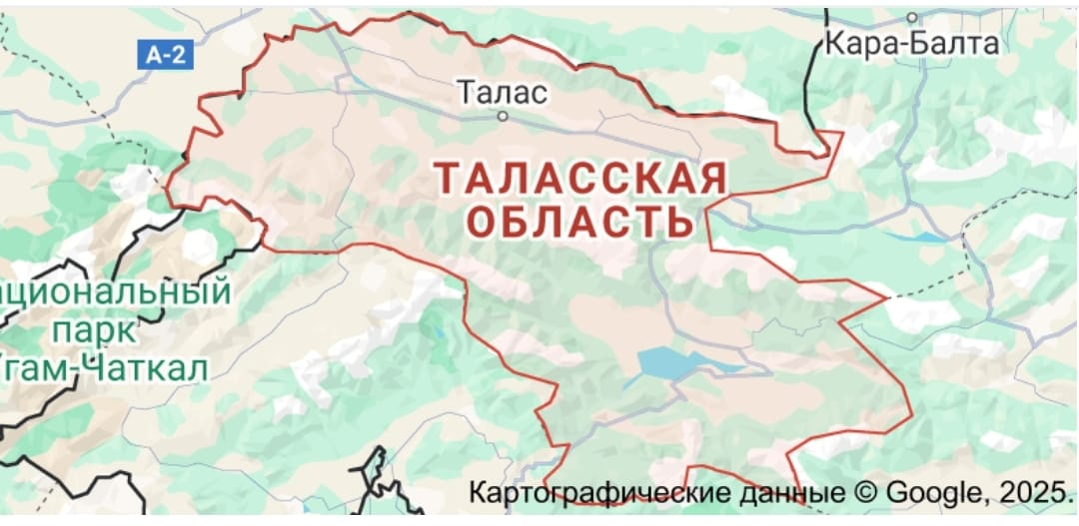Рис. 1. Карта Таласской области

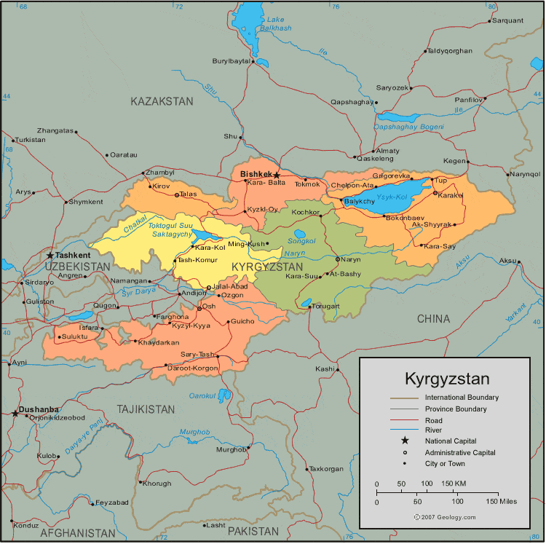
Рис. 2 Таласская область. на карте республики
https://yandex.com/maps/?um=constructor%3A7c70f8ed6b47fff6d49e1a568959d351c47b195b845c617732e8622436795f30&source=constructorLink

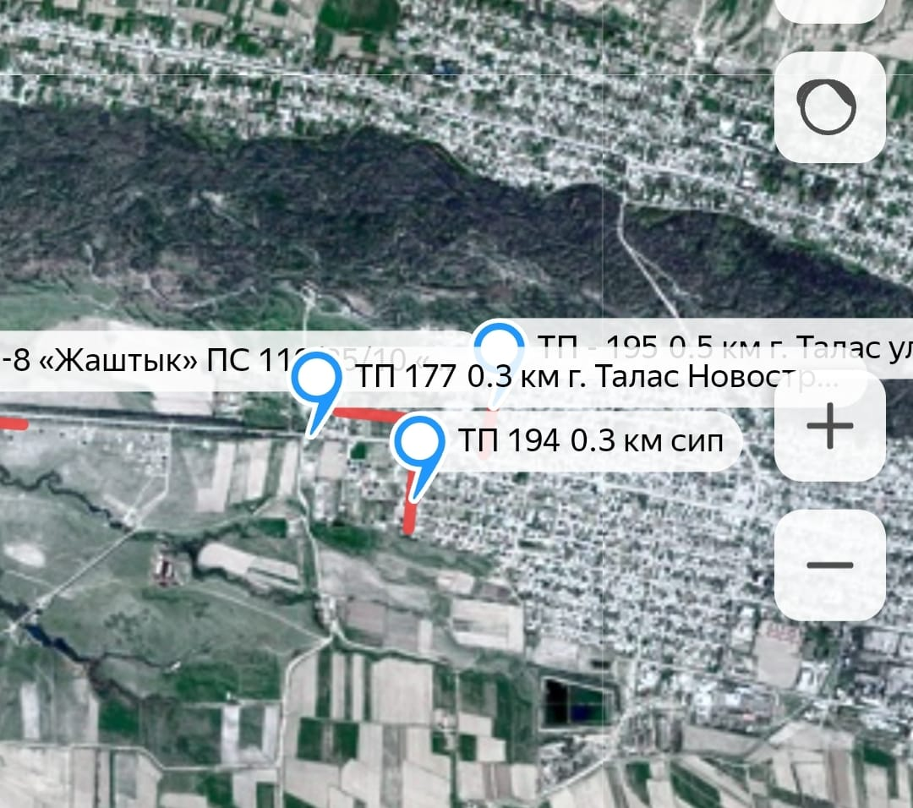
Рис. 3. План ПС на карте Таласской области

ОБЪЕМ РАБОТ И ОПРЕДЕЛЕНИЕ СООТВЕТСТВУЮЩЕГО ВОЗДЕЙСТВИЯ НА ОКРУЖАЮЩУЮ И СОЦИАЛЬНУЮ СРЕДУ
Данный ПУОСС покрывает следующие мероприятия в рамках компонента 1:
- реабилитацию и модернизацию распределительных подстанций (включая трансформаторы) и линий; и
(ii) строительство и расширение новых подстанций и распределительных линий.
Инвестиции в распределительные сети помогут сократить технические потери и повысить надежность поставок за счет внедрения эффективного, надежного, современного оборудования и, следовательно, улучшения эксплуатационных характеристик; сокращения выбросов парниковых газов за счет сокращения потерь; и заменить трансформаторы на оборудование с большей мощностью, что позволит сети удовлетворить растущий спрос на электроэнергию и эвакуировать распределенные энергетические ресурсы (возобновляемая генерация). Этот компонент будет нацелен на ключевые потребности в инвестициях в основных областях развития, а также в областях, где уже присутствуют перегрузки распределения (устаревшие, перегруженные) с учетом постоянного роста спроса. Опасности, связанные с климатом, будут учитываться в техническом проекте инвестиций, когда это уместно.
Данный тип подпроекта имеет некоторые неблагоприятные социально-экологические риски и воздействия на всех этапах.

Экологические риски
- Этап подготовки
На этапе проектирования нет негативного воздействия на окружающую и социальную среду. На данном этапе проведен социально-экологический скрининг, который выявил что нет существенного воздействия. Также в г. Бишкек были проедены общественные слушания, где были представлены плвнируемые виды работ, потенциальные риски и митигирующие мероприятия.

- Этап строительства
В период строительных и монтажных работ возможны экологические проблемы и будут включать: временные неудобства от проводимых строительных работ, и могут включать: увеличение загрязнения из-за строительного мусора, возникновение пыли, шума и вибраций в связи с движением и обслуживанием строительной техники и автотранспорта, связанные риски в связи с ненадлежащим вывозом строительного мусора, и асбест содержащего материала, или небольшие рабочие или случайные разливы топлива и горюче-смазочных материалов со строительной техники на почву и водные ресурсы, ненадлежащее восстановление строительных площадок по окончании работ. Также имется риски связанные с охраной труда и техникой безопасности (OHS), связанные с работой на высоте, а также электромонтажными работами, воздействием на здоровье электромагнитного излучения низкого уровня. Другие экологические воздействия также связаны с потерей естественной растительности.

- Этап эксплуатации
При эксплуатации линий электропередач (ЛЭП) существует значительный риск поражения электрическим током, связанный с потенциалом контакта с токоведущими частями или попаданием в зону действия "шагового напряжения".Особую опасность представляет случайное прикосновение к поврежденным проводам или работа вблизи ЛЭП без соблюдения мер безопасности.
Также при эксплуатации возможны загрязнение почвы и воды токсичными веществами от протечки трансформаторного масла; возгорание масла в трансформаторе при перегрузке, коротком замыкании или неисправности изоляции.

- Этап вывода из эксплуатации
На данном этапе также существует значительный риск поражения электрическим током, связанный с потенциалом контакта с токоведущими частями или попаданием в зону действия "шагового напряжения".Также при выводе из эксплуатации возможны загрязнение почвы и воды токсичными веществами от протечки трансформаторного масла; возгорание масла в трансформаторе при перегрузке, коротком замыкании или неисправности изоляции.

Для минимизации данных рисков предусмотрены меры по предотвращению/снижению:.
- Сортировать отходы на переработанные и непереработанные;
- Переработанные отходы передаются (реализуются) соответствующим организациям;
- Непереработанные вывозятся на разрешенные муниципальные свалки;
- Избегайте длительного хранения отходов, особенно их сжигания на строительных площадках;
- Перед замеными старыми трансформаторами на новые провести экспресс-анализ старого трансформаторного масла на возможное наличие ПХБ, если масло ранее не менялось.
- Опасные отходы подлежат обезвреживанию или утилизации в соответствии с соответвующими правилами;
- Убедитесь, что артефакты или другие возможные «случайные находки», найденные во время раскопок или строительства, отмечены официальными лицами, а работа отложена или изменена с учетом таких находок.
- По возможности избегать вырубки зеленых насаждений. Если рубка деревьев неизбежна, возместить убытки в соответствии с Законом Кыргызской Республики об охране и использовании растительного мира.
- Подрядчик должен соблюдать требования Закона Кыргызской Республики об охране труда от 2003 года, Трудового кодекса Кыргызской Республики от 2004 года и некоторых правил и стандартов по охране труда.
Более подробная информация о воздейтсвия и их снижению описана ниже в Разделе 5

Социальные риски
Проект также включает в себя потенциальные социальные риски, которые требуют тщательного рассмотрения при реализации.

Приобретение земель и переселение.
Подстанции, включая фидеры и воздушные линии, расположены вдоль дорожной инфраструктуры городской территории, около многоэтажных зданий и в жилых массивах. Обычно это маленькие участки, размером 2x4 м, модернизация которых во время строительного периода не будет оказывать воздействий с необратимыми последствиями.
Отвод земель и переселение не предусмотрено. Однако, если потребуется, будут применяться положения, включенные в Основы политки Переселения.

Занятость и условия труда.
, однако необходимо обеспечить соответствие условий труда и труда стандартам Всемирного банка (СЭС 2). Соблюдение требований охраны труда и техники безопасности будет контролироваться в рамках мониторинга проекта.

Информационная прозрачность, вовлечение общественности и управление жалобами.
Неосведомленность местного населения о ходе строительства может стать причиной социальной напряженности. Проектом предусмотрено проведение регулярных консультаций с общественностью, публикация отчетов и работа горячей линии для обращений граждан.

Приток рабочей
Монтажные работы будут осуществляться работниками НЭСК, которые будут ознакомлены Кодексом Поведения .

Для минимизации данных рисков предусмотрены меры по предотвращению/снижению:.
- Общественные консультации и вовлечение местных сообществ в процесс мониторинга проекта.
- Механизмы обратной связи для оперативного решения поднятых социальных вопросов.
- Кодекс поведения для работников проекта и НЭСК
- Механизмы компенсации, предоставляемые пострадавшим домохозяйствам, если это необходимо.
- Особые меры, принятые для поддержки уязвимых групп
Более подробная информация о воздейтсвия и их снижению описана ниже в Разделе 5

ПЛАН УПРАВЛЕНИЯ ОКРУЖАЮЩЕЙ И СОЦИАЛЬНОЙ СРЕДОЙ

Потенциальное воздействие | Общие меры по смягчению последствий | Институциональная ответственность | Стоимость  мероприятий по  смягчению  воздействия
Этап подготовки
На этапе проектирования нет негативного воздействия на окружающую и социальную среду. | На данном этапе проведен социально-экологический скрининг, который выявил что нет существенного воздействия. В г. Бишкек были проведены общественные слушания, где были представлены планируемые виды работ, потенциальные риски и митигирующие мероприятия. | ОУП
Отчуждение земельных участков и вынужденное переселение (ВП) | По итогам проведения социального скрининга не было выявлено воздействия (см приложение 2) | ОУП
Этап строительства
Загрязнение почвы и воды | - Участки с неустойчивым грунтом будут избегать для размещения электрооборудования и линий электропередач.  - Снятие плодородного грунта и хранение для последующей рекультивации территории. Излишки почвы, если таковые имеются, будут размещены в местах, разрешенных муниципалитетами. Такие участки будут выбраны после обследования территории и при условии, что отложение почвы не будет иметь каких-либо значительных последствий, таких как потеря продуктивных земель, блокировка доступа, естественная растительность и нарушение дренажа.  - Когда использование обрабатываемой земли неизбежно для получения  материал насыпи, верхний слой почвы будет удален и складирован для восстановления растительного покрова.  - Насыпей и выкопанных откосов не останется  без присмотра долгое время. В соответствии с проектом будут приняты соответствующие меры по стабилизации склона (например, закладка камнями).  - Движение транспортных средств по грунтовым дорогам будет максимально исключено.  - После завершения строительных работ линии электропередач, другие строительные площадки будут полностью освобождены от мусора.  - Транспортные средства и оборудование не будут ремонтироваться в полевых условиях. При возникновении неизбежности должны быть приняты меры, исключающие попадание грязи и загрязнение воды.  - Отработанные масла будут собраны и переданы лицензированной компании для утилизации.  - Инертные перерабатываемые отходы с объекта (такие как картон,  барабаны, сломанные/использованные детали и т. д.) будут переработаны. Опасные отходы будут храниться отдельно и обрабатываться в соответствии с характером отходов.  - Твердые бытовые отходы из строительного поселка будут размещены таким образом, чтобы не загрязнять почву.  - Подрядчик должен составить план обращения с твердыми отходами. | - НЭСК несет ответственность за выполнения мер по снижению воздействия  - Инспекционный контроль строительных площадок будет проводить ОУП  - Государственный контроль со стороны уполномоченного органа | Не рассматривается в  качестве отдельной  статьи расходов
Образование твердых и жидких отходов | - Принять соответствующие меры по системе утилизации отходов с последующей их утилизацией или обезвреживанием.  - Устаревшие трансформаторы, могут образовываться основные бытовые отходы. Неопасные отходы будут обрабатываться в соответствии с принципами образования отходов, минимизации, разделения, маркировки, эвакуации и утилизации или переработки в одобренных местах местным самоуправлением | - НЭСК несет ответственность за выполнения мер по снижению воздействия  - Инспекционный контроль строительных площадок будет проводить ОУП  - Государственный контроль со стороны уполномоченного органа | Не рассматривается в  качестве отдельной  статьи расходов
Асбестосодержащие  отходы | В случае обнаружении асбеста Подрядчик должен соблюдать Требования безопасности описанные в Приложении 3.
Неправильное хранение или утечка трансформаторных масел, а также использование масел, содержащих ПХД | Трансформаторы, приобретенные в рамках проекта, не будут содержать ПХБ.  Перед заменой старых трансформаторов на новые провести экспресс-анализ старого трансформаторного масла на возможное наличие ПХБ, если масло ранее не менялось.  Меры по предотвращению загрязнения почвы в случае утечки масла (например, использование герметичных поддонов, резервуаров для сбора масла, бетонирование площадки для трансформаторов). Подробная информация описана в Приложени 4. |  | Не рассматривается в  качестве отдельной  статьи расходов
Ухудшение качества воздуха | Вахтовые поселки будут созданы на расстоянии не менее 500 м от населенного пункта (если такие вахтовые поселки не будут созданы внутри сетевой станции).  Строительная техника, генераторы и транспортные средства должны быть в хорошем рабочем состоянии и должным образом настроены для минимизации выбросов выхлопных газов.  Летучие выбросы пыли будут сведены к минимуму путем распыления воды на почву там, где это необходимо.  Транспортные средства проекта должны максимально избегать проезда через населенные пункты и посевные поля. Если это неизбежно, скорость следует снизить до 15 км/ч, чтобы избежать чрезмерного выброса пыли.  При прокладке линий электропередач в населенных пунктах необходимо обязательное согласование с населением, чтобы свести к минимуму любые негативные воздействия. |  | Не рассматривается в  качестве отдельной  статьи расходов
Шум и вибрация | Необходимо обеспечить допустимый уровень шума вблизи проектных площадок:  - (70 дБ(А) - для промышленных зон днем и ночью;  - 45 дБ(А) ночью и 55 дБ(А) днем для жилых районов.  - Если уровень шума превышает допустимые пределы, необходимо принять соответствующие меры. Например, изменение графика работы, использование более тихого оборудования и/или установка ограждений для защиты населения от чрезмерного шума.  - По возможности исключить движение автотранспорта через населенные пункты.  - Не превышайте разрешенную скорость транспортных средств, а также не используйте звуковые сигналы при проезде через населенные пункты или вблизи них.  - Автомобили должны быть оборудованы глушителями выхлопа.  - Исключить движение автотранспорта вблизи населенных пунктов в ночное время.  - Движение всех транспортных средств и проектного персонала будет осуществляться только в пределах рабочих зон, чтобы избежать шумовых помех.  Время работы на строительных работах в населенных пунктах будет ограничено с 8:00 до 18:00 (летом с 6:00 до 20:00). | - НЭСК несет ответственность за выполнения мер по снижению воздействия  - Инспекционный контроль строительных площадок будет проводить ОУП  - Государственный контроль со стороны уполномоченного органа | Не рассматривается в  качестве отдельной  статьи расходов
Вырубка деревьев и  кустарников | Вырубку деревьев и кустарников, подрезку крон проводить строго по необходимости после получения разрешительных документов в территориальных природоохранных органах по  согласованию с ОМСУ. |  | документацию.  Не рассматривается в  качестве отдельной  статьи расходов
Приобретение земли и потеря активов | Проектная территория ПС принадлежит НЭСК. Дополнительный отвод земли не требуется; вся деятельность по модернизации будет выполняться на существующей территории.
Охрана труда  рабочих, техника  безопасности,  пожарная  безопасность  Эти риски включают ручную обработку и эргономические риски, опасность поскальзывания, спотыкания и падения, защемление и ограниченное движение, физические травмы, шум и опасные условия труда и воздействие вредных веществ | Снижение рисков для здоровья и безопасности труда во время строительства, монтажа и эксплуатации требует комплексного подхода, который будет включать предоставление СИЗ, обучение и образование, безопасные методы работы, готовность к чрезвычайным ситуациям, мониторинг состояния здоровья и эффективное управление площадкой.  Соблюдение утвержденных инструкций по охране труда.  - Все работы должны осуществляться с использованием методов безопасности и дисциплин для минимизации негативного воздействия на население и окружающую среду.  - Индивидуальные средства зашиты должны соответствовать стандартам безопасности (обязательное использование защитных шлемов, масок, при необходимости, ремней и обуви).  - НЭСК должен обеспечить рабочих:  - питьевой водой в рабочее время;  - медицинскими аптечками каждый строительный участок для оказания первой доврачебной помощи  - противошумными наушниками, берушами  - Соблюдение всех требований пожарной безопасности
Приток рабочей силы | - Ограничение на размещение мест отдыха и проживания в границы рабочего участка (насколько это возможно);  - Разработать и соблюдать требования Кодекса поведения работников, направленные на защиту местного сообщества, гендерного насилия и других социальных вопросов, защиту флоры и фауны, включая запрет на вырубку деревьев и охоту. Сотрудники должны понимать, что нарушение Кодекса поведения может привести к суровым наказаниям, вплоть до увольнения;  - Информировать сотрудников о соблюдении минимальных требований санитарии и гигиены;  - Проводить обучение, информационные кампании среди работников и населения по вопросам профилактики распространения инфекционных заболеваний ВИЧ/СПИД;  - Принятие мер в отношении сотрудника, который не соблюдает основные правила поведения, что может представлять угрозу для безопасности, здоровья населения или окружающей среды;  - Запретить употребление наркотиков и алкоголя на рабочем месте/строительной площадке;  - Запретить пронос оружия в служебные помещения и на объекты;  - Установить контрольно-пропускные пункты, ворота на строительные площадки для сохранности оборудования, техники и материалов, а также для обеспечения безопасности персонала объекта;  НЭСК будет управлять притоком рабочей силы во избежание конфликтов между местными сообществами и работниками, а именно:  - проводить обучение по темам, связанным с уважением при общении с местными сообществами и требованим Кодекса поведения |  | Критерии  /спецификации для  внесения в тендерную  и контрактную  документацию.  Не рассматривается в  качестве отдельной  статьи расходов
Детский и принудительный труд | Детский и принудительный труд не должен использоваться в подпроекте. НЭСК должен взять на себя обязательство против использования детского и принудительного труда
Воздействие на историческое, культурное, археологическое наследие | Процедура управления находками, имеющими культурно-историческую ценность изложены в приложении 5 |  | Не рассматривается в  качестве отдельной  статьи расходов
Этап эксплуатации
Протечка трансформаторного масла – загрязнение почвы и воды токсичными веществами.  Возгорание масла в трансформаторе – при перегрузке, коротком замыкании или неисправности изоляции. | -Регулярное техническое обслуживание.  - Контроль температуры и нагрузки.  - Использование современных защитных устройств.  - Обучение персонала и соблюдение ТБ. | НЭСК
Охрана труда  рабочих, техника  безопасности,  пожарная  безопасность  Несоблюдение правил техники безопасности – повышает вероятность несчастных случаев:  -поражения электрическим током  -падение с высоты  -опасность поскальзывания, спотыкания и падения, защемление и ограниченное движение, физические травмы, шум и опасные условия труда и воздействие вредных веществ | Строгое соблюдение правил безопасности: не приближаться к ЛЭП на опасное расстояние, избегать контакта с токоведущими частями.  Все работы должны осуществляться с использованием методов безопасности и дисциплин для минимизации негативного воздействия на население и окружающую среду.  Индивидуальные средства зашиты должны соответствовать стандартам безопасности (обязательное использование защитных шлемов, масок, при необходимости, ремней и обуви).  Обучение персонала и соблюдение ТБ. | НЭСК
Этап вывода из эксплуатации
Несоблюдение правил техники безопасности – повышает вероятность несчастных случаев:  -поражения электрическим током  -падение с высоты  -опасность поскальзывания, спотыкания и падения, защемление и ограниченное движение, физические травмы, шум и опасные условия труда и воздействие вредных веществ | Строгое соблюдение правил безопасности  Индивидуальные средства зашиты должны соответствовать стандартам безопасности (обязательное использование защитных шлемов, масок, при необходимости, ремней и обуви). | НЭСК

ПЛАН МОНИТОРИГА
Какой параметр подлежит мониторингу | Где будет осуществляться мониторинг | Как будет осуществляться мониторинг  (тип приборов) | Когда  (Частота измерений) | Стоимость мониторинга.  (стоимость оборудования или сумма расходов, необходимая для осуществления мониторинга) | Институциональная ответственность за мониторинг
Этап строительства
Шум | На строительной площадке | Визуально | Постоянно | Не рассматривается в качестве отдельной статьи расходов | Все монтажные/строительные работы будут выполнять работниками НЭСК  1. Инспекция строительной площадки осуществляется со стороны ОУП для обеспечения соответствия с ПУОСС.  2. Государственные инспекторы будут проводить надзор за выполнением проектных решений в ходе строительных и установочных работ либо в ходе реконструкции объектов, за качеством строительных материалов, сооружений. Они будут участвовать при сдаче в эксплуатацию завершенных объектов строительства.  3. Государственные инспекторы, осуществляющие государственный экологический надзор, имеют право на надзор в установленном порядке после предоставления соответствующих идентификационных документов согласно экологическим положениям, нормативам, мероприятиям по охране окружающей среды в ходе реализации проекта
Воздух | На строительной площадке | Визуально | Еженедельно | Не рассматривается в качестве отдельной статьи расходов
Транспорт | На и возле строительной площадки | Визуально | Постоянно | Не рассматривается в качестве отдельной статьи расходов
Утилизация и хранение отходов | На строительной площадке и отвале | Визуально | Согласно плану, но минимум еженедельно | Не рассматривается в качестве отдельной статьи расходов
Загрязнение почвы | На строительной площадке | Визуально | Постоянно | Не рассматривается в качестве отдельной статьи расходов
Демонтаж строительной площадки | На строительной площадке | Визуально | Согласно плану | Не рассматривается в качестве отдельной статьи расходов
Деревья, кустарники | На строительной площадке | Визуально | Постоянно
Охрана труда рабочих, техника безопасности, пожарная безопасность | На строительной площадке | Визуально | Постоянно
Воздействие на историческое, культурное, археологическое наследие | На строительной площадке | Визуально | Постоянно
Период эскплуатациия
Охрана труда рабочих, техника безопасности, пожарная безопасность | СИП кабели и трансформаторы | Визуально | Визуально | НЭСК
Этап вывода из эксплуатации
Охрана труда рабочих, техника безопасности, пожарная безопасность | СИП кабели и трансформаторы | Визуально | Визуально | НЭСК

- Все монтажные работы будут выполняться работниками НЭСК.
- Перед началом работ социально-экологическая команда ОУП проведет тренинг для работников НЭСК по требованиям данного ПУОСС.
- Мониторинг строительных работ осуществляется со стороны ОУП для обеспечения соответствия с ПУОСС.
- Мониторинг в период эксплуатации и вывода из эксплутации будет вести НЭСК
- В социально-экологических отчетах ОУП будет включать информацию о выполениии / невыполнении требований данного ПУОСС.
- Государственные инспекторы будут проводить надзор за выполнением проектных решений в ходе строительных и установочных работ либо в ходе реконструкции объектов, за качеством строительных материалов, сооружений. Они будут участвовать при сдаче в эксплуатацию завершенных объектов строительства.
- Государственные инспекторы, осуществляющие государственный экологический надзор, имеют право на надзор в установленном порядке после предоставления соответствующих идентификационных документов согласно экологическим положениям, нормативам, мероприятиям по охране окружающей среды в ходе реализации проекта

ОБЩЕСТВЕННЫЕ КОНСУЛЬТАЦИИ И РАСКРЫТИЕ ИНФОРМАЦИИ
Общественные консультации
Во время подготовки ПУОСС проведены консультации с заинтересованными сторонами и затронутыми сообществами. Вопросы и опасения, поднятые во время консультаций, будут отражены в ПУОСС.
ПУОСС на местном языке будет опубликован на веб-сайте исполнительного агентства.

Общая информация
В соответствии с ESF для всего проекта был разработан План взаимодействия с заинтересованными сторонами (SEP). План обеспечивает основу для взаимодействия с заинтересованными сторонами на протяжении всего проекта, включая руководство по проведению консультаций с заинтересованными сторонами на конкретном участке.
В данном разделе описывается раскрытие информации, консультации и участие, которые были проведены в рамках процесса ПУОСС, а также результаты этих мероприятий и то, что должно быть запланировано в течение всего срока реализации проекта.
Раздел состоит из следующих пунктов:
- Методология/инструменты, инструменты, используемые для информирования и вовлечения общественности в процесс экологической и социальной оценки.
- Обсуждение вопросов, поднятых различными заинтересованными сторонами.
- Ответы заинтересованным сторонам о том, как проект может решить их проблемы, поднятые в процессе консультаций.
- Документация о консультациях с общественностью, включая даты, имена, темы и резюме обсуждений, а также результаты.
- Определение мер по продолжению консультаций в ходе реализации программы экологического управления.
Принципы консультаций
Заблаговременные и постоянные консультации, раскрытие информации и вовлечение ключевых заинтересованных сторон - одно из основных требований к проектам, финансируемым ВБ.
Конкретными целями раскрытия информации и консультаций с общественностью являются:
- Обеспечение выполнения всех юридических и международных финансовых требований, связанных с проведением консультаций;
- Вовлечение всех заинтересованных сторон в планирование проекта, чтобы улучшить план проекта, его реализацию и мониторинг;
- Поощрение открытого диалога с местным населением, и особенно с лицами, затронутыми проектом, в местах его реализации;
- Обеспечение своевременного, понятного, доступного и надлежащего раскрытия информации об экологических и социальных рисках и воздействиях проекта заинтересованным сторонам в соответствующей форме и формате.
- Информировать все заинтересованные и затрагиваемые стороны о ходе реализации проекта; и
- Обеспечение механизма рассмотрения жалоб для получения и рассмотрения жалоб.
Общественные консультации основаны на принципах, согласно которым участие общественности должно быть свободным от внешнего влияния, вмешательства, принуждения и запугивания, консультации с общественностью должны проводиться с использованием своевременной, актуальной, понятной и доступной информации.
Консультации всегда должны быть хорошо спланированы и основаны на принципах уважительного и содержательного диалога.

Взаимодействие с заинтересованными сторонами. Общие принципы.
Взаимодействие с заинтересованными сторонами будет осуществляться на протяжении всего периода разработки и реализации проекта с целью выявления и учета мнений заинтересованных сторон и тех, на кого может повлиять проект на протяжении всего его жизненного цикла, а также для обеспечения открытой и прозрачной двусторонней связи между разработчиком проекта и заинтересованными сторонами. Подход к взаимодействию разработан таким образом, чтобы соответствовать как национальным, так и международным требованиям.
Деятельность по взаимодействию с заинтересованными сторонами будет строиться на следующих общих принципах:
- Содержание документов для общественных консультаций будет содержать доступную и достаточную информацию о проекте и не будет вызывать чрезмерных опасений (в отношении потенциальных негативных воздействий) или ожиданий (в отношении потенциальных положительных воздействий, таких как создание рабочих мест и т.д.).;
- Письменная информация будет сопровождаться наглядными иллюстрациями и пояснениями, необходимыми для понимания проекта;
- Информация будет предоставляться на местном языке (языках), где это уместно, и в доступной и культурно приемлемой форме, с учетом всех уязвимых групп;
- Любые поднятые вопросы будут разъяснены и на них будут даны ответы;
- При возникновении ключевых вопросов, вызывающих особую озабоченность, могут быть предложены семинары для разъяснения технических процессов, методов оценки и мер по обеспечению качества для проверки результатов и обеспечения соблюдения процедур смягчения последствий; и
Будут предприняты усилия по разъяснению не только предлагаемого проекта и процесса разработки ПУОСС, но и применимых национальных законов и нормативных актов, международных принципов и стандартов, а также того, как будет решаться вопрос их соблюдения. Предлагаемый проект и ПУОСС были разработаны на основе национальных законов и нормативных актов, международных принципов и стандартов.

МЕХАНИЗМ РАССМОТРЕНИЯ ЖАЛОБ
Для проекта открытая и прозрачная связь между заемщиком и его заинтересованными сторонами является важнейшим элементом передовой международной практики. Эффективное взаимодействие с заинтересованными сторонами может повысить социальную и экологическую устойчивость проекта, улучшить его восприятие и внести существенный вклад в его успешную разработку и реализацию. Процедуры рассмотрения жалоб по проекту служат эффективным и систематическим механизмом для ответа на вопросы, предоставления обратной связи и рассмотрения жалоб тех, кого затронула деятельность по проекту.
Своевременное и удовлетворительное разрешение жалоб и претензий является важным процессом реализации проекта. Механизм рассмотрения жалоб в рамках проекта будет направлен на разрешение жалоб и претензий и взаимодействие со всеми заинтересованными сторонами.
Любой, кто испытал воздействие или обеспокоен деятельностью проекта, может воспользоваться GM и получить ответы на возникшие вопросы.
В случаях, когда для разрешения жалобы граждан или лиц, пострадавших от проекта, необходимо провести исследование, проверку, запросить дополнительные материалы или принять другие меры, срок рассмотрения жалобы может быть в порядке исключения продлен, но не более чем на 14 календарных дней (п. 2 ст. 8 Закона Кыргызской Республики от 4 мая 2007 г. № 67 «О порядке рассмотрения обращений граждан»). Решение об этом принимается директором ОУП и доводится до сведения заявителя в письменной (электронной) форме.

GM подпроекта и GM подрядчика формируются на основе общего проекта (как описано в ПВЗС) и имеют возможность использовать несколько каналов связи, включая горячую линию (см. ниже, раздел «Каналы связи»).

Процесс разрешения жалоб в рамках проекта был официально объявлен в ходе консультаций с заинтересованными сторонами в марте 2022 года для обсуждения ПВЗС проекта . Далее, подробный GM был утвержден Министерством энергетики в декабре 2023 года.

По мере продвижения работ GM будет представлен на регулярных встречах с населением на территории проекта на этапе строительства. GM будет состоять из трех уровней, как показано ниже.

Структура механизма рассморения жалоб (МРЖ)
МРЖ проекта будет работать на трех уровнях, получая, оценивая и обеспечивая разрешение проблем, претензий и жалоб.
Первый уровень – Территориальные органы Министерства энергетики (МЭ). Местный орган управления получает, регистрирует и передает полученные запросы и жалобы местному территориальному органу МЭ. Территориальные органы управления МЭ должны рассматривать запросы/жалобы на деятельность участников проекта и решать возникающие вопросы и проблемы на своем уровне. Если проблема не может быть решена на первом уровне в течение 14 рабочих дней, проблему поднимают на уровень ОУП.
Второй уровень – Отдел управления проектом (ОУП). Офис-менеджер ОУП регистрирует жалобу в журнале регистрации жалоб/предложений, директор назначает ответственных специалистов ОУП, которые рассматривают обращения/жалобы относительно проеткной деятельности и готовят ответы, которые предоставляются заявителю в течение 14 рабочих дней с даты получения обращения/жалобы.
Третий уровень – Комиссия по рассмотрению жалоб (GRC): центральные органы власти - МЭ, ОУП, главы районного и местного уровней и один лидер на уровне села (при необходимости). GRC решает вопросы, которые не были решены на первом или втором уровнях, а также вопросы, поступившие непосредственно в GRC. GRC рассматривает вопросы в течение 14 рабочих дней в соответствии с законом от 04 мая 2007 года № 67 “О порядке рассмотрения обращений граждан” (статья 8, пункт 2).

Матрица управления жалобами
Уровень GM | Ответственное лицо | Форма заявления | Процедура управления жалобой | Период рассмотрения
1ый уровень – территориальные органы МЭ | Руководитель территориальной администрации | Устно  Письменно  В электронном формате | - Регистрация в журнале жалоб с указанием даты и времени;  - Заявителю должна быть предоставлена обратная связь;  - Если жалоба не может быть разрешена на первом уровне, она перенаправляется на 2ой уровень. | 14 рабочих дней
2ой уровень – ОУП | Специалист по социальным вопросам | Устно  Письменно  В электронном формате | - Офис-менеджер регистрирует жалобы/предложения в журнале жалоб;  - Ведет и контролирует процедуру рассмотрения жалобы и ее разрешения;  - Специалист по социальным вопросам ОУП обеспечивает эффективное функционирование механизма рассмотрения жалоб. | 14 рабочих дней
3ий уровень – GRC/ комиссия по жалобам (на уровне органов центрального управления МЭ) | Директор ОУП | Устно  Письменно  В электронном формате | - Неразрешенные жалобы или жалобы, решения по которым были приняты неудовлетворительно для заявителей, будут рассмотрены GRC.  - Если заявитель не удовлетворен решением GRC, он/она может обратиться в суд. | 14 рабочих дней

Любое физическое или юридическое лицо или любая сторона, подающая жалобу, может обратиться в суд с жалобой на любом этапе рассмотрении жалобы. GM не будет ограничивать права или влиять на лиц, обращающихся в суд за правовой защитой. В случаях, когда для разрешения жалобы требуется проведение специальной проверки (рассмотрения), истребование дополнительных материалов либо принятие иных мер, срок разрешения жалобы в порядке исключения может быть продлен, но не более чем на 30 календарных дней (пункт 3 статьи 8 Закона Кыргызской Республики от 4 мая 2007 года № 67 «О порядке рассмотрения обращений граждан»). Проект будет рассматривать анонимные жалобы и предпринимать действия по ним.
Специалист по социальным вопросам ОУП предоставляет информацию о статусе ведения работы с обращениями в МЭ каждый месяц.

Каналы связи
Обращения и жалобы на уровне МЭ могут быть предоставлены по следующим каналам:
- Веб-сайт МЭ minenergo.gov.kg ,
- Телефон: + (0312) 67 03 60, 67 02 46 ;
- Письма направляются по адресу: Министерство энергетики, пр. Ж.-Жолу 326, г. Бишкек.
- Также, заявители могут связаться с МЭ по горячей линии: +996(312) 67-02-12.

Обращения и жалобы на уровне ОУП могут быть предоставлены по следующим каналам:
- Адрес эл. почты: pmo.kgz@gmail.com ;
- Тел. И WhatsApp: + 996 772 529–321.
- Веб-сайт: https://minenergo.gov.kg/ru;
- Письма должны направляться по следующему адресу: Министерство энергетики, пр. Ж.-Жолу 326, г. Бишкек, ОУП Министерства энергетики.

Мониторинг и отчетность по жалобам
Жалобы могут быть поданы в любое время в ходе подготовки и реализации проекта. Однако механизм рассмотрения жалоб в рамках проекта не лишает затрагиваемых лиц возможности обратиться в национальную/государственную правовую систему для разрешения своих жалоб на любом этапе процесса GM. Подача жалобы, замечаний и/или предложений осуществляется бесплатно.
Подрядчик должен включать информацию по жалобам в ежемесячные отчеты о ходе выполнения работ, предоставляемые в ОУП, который, в свою очередь, включит суммированную информацию в полугодовые отчеты о социальном мониторинге (SASMRs).

Связь
До начала работ на площадке, Подрядчик должен:
- Уведомить о GM общественность в зоне воздействия проекта.
- Установить и опубликовать круглосуточную горячую линию для жалоб, работающую без выходных.
- Убедиться, что имена и контактные телефоны представителей, ОУП/МЭ/НЭСК/ПЭС/ и Подрядчика размещены на досках объявлений за пределами строительной площадки.

Приложение 1. Результаты социального скрининга
Скрининг заполняется для всех типов подпроектов, финансируемых в рамках Проекта.

1. Название проекта: KEMS, P#177871, Модернизация и устойчивое развитие электроэнергетического сектора Кыргызской Республики
2. Название подпроекта: Талас ПЭС (объекты НЭСК по Таласской области)
3. Местоположение (область, город, село) г. Талаская область
4. Инфраструктура, которую необходимо построить (все типы, включая оценку дорог, инфраструктуры и т. д.): замена старого оборудования (замена трансформаторов, кабелей, фидеров)
5. Скрининг проводится: 1 раз, (указать причину) исследование объектов проводится в первый раз по данному проекту
6. Дата начала проекта/подпроекта: 2023
7. Дата завершения проекта/подпроекта: 2028
8. Дата показа: август 2024 г.
9. Выезд на место проведен: Да (укажите даты и места на местах):
в течение месяца августа 2024 г.
10. Описание подпроекта
Данный проект называется «Модернизация и устойчивое развитие электроэнергетического сектора Кыргызской Республики». Проект подразумевает закупку нового оборудования и замену старого. Предполагается закупка трансформаторов, СИП-кабелей и умных счетчиков в рамках проекта. В результате проекта, будет улучшено техническое состояние энергетических объектов. В целом, ожидается уменьшение аварийности в пиковые нагрузки энергетических объектов и улучшение электрического снабжения абонентов.
Обследуемые объекты (трансформаторы, кабеля) принадлежат Национальной Электрической Сети Кыргызстана (НЭСК) и расположены в Таласской области. Проектом предусмотрено обследование и других объектов, находящихся по всей территории Кыргызской Республики, во всех семи областях. Никакого нового строительства не предполагается. Ожидается замена старых существующих трансформаторов и кабелей на новые.
Данный проект финансируется из кредитных и грантовых средств Всемирного Банка, финансирование из других источников не предполагается.
Воздействие на социальную среду оценивается как минимальное. В целом, потребители/бытовые абоненты позитивно отзываются о реализации проекта. Воздействие будет иметь локальное ограниченное действие и не выходит за рамки рабочих площадок.
Вопросы | Да | Нет | Неизвестно | Наблюдения, замечания
Воздействие в связи с приобретением/дарением земли
1. Известен ли статус собственности и текущее использование земли, которая будет использоваться для строительства? (подробности в комментариях). Уточните, пожалуйста, выбранная для данной работы площадка свободна от обременений и находится в собственности исполнителя подпроекта? | Да |  |  | Все трансформаторы находятся на улицах общего пользования, на муниципальной земле. Земля под трансформаторами не принадлежит НЭСК, но выдана в бессрочное пользование.
2. Имеется ли земля для мобилизации материалов или транспорта для строительных работ в пределах существующего участка (полоса отчуждения)? Если нет, предоставьте подробную информацию о местонахождении этого земельного участка, наличии и т. д. | Да |  |  | Во время работ по замене старого оборудования на новое, будет использоваться муниципальная земля для временного хранения материалов и оборудования. Замена одного объекта занимает по времени один-два
3. Будет ли проект потенциально включать временное или постоянное и полное или частичное физическое перемещение? (указать в примечаниях, какой тип смещения предполагается) |  | Нет |  | Никого физического перемещения не будет.
4. Будет ли Проект потенциально связан с временным или постоянным и полным или частичным экономическим перемещением (например, потеря активов или доступа к ресурсам из-за отвода/дарения земли или ограничений доступа – даже при отсутствии физического переселения)? (указать в примечаниях, какой тип смещения предполагается) |  | Нет |  | Никакого экономического перемещения не будет. Местное население ни в чем не будет ограничено.
5. Есть ли влияние на незаконную практику землепользования? Есть ли какие-либо люди без титула, которые живут/ведут бизнес на предлагаемых участках/площадках проекта, которые будут использоваться для строительных работ? Если да, предоставьте в разделе «Примечания» подробную информацию о временном или постоянном воздействии на них? |  | Нет
6. Если участок находится в частной собственности, можно ли купить эту землю путем переговоров? |  | Нет |  | Все участки, где находятся трансформаторы с отходящими кабелями, являются муниципальной территорией.
7. Предоставят ли землевладельцы земельный участок под проект? |  |  | Не применимо | Все участки муниципальные.
8. Будет ли потеря жилья и/или жилой земли из-за отвода/дарения земли? |  | Нет
9. Будет ли потеря каких-либо производственных активов из-за приобретения/дарения земли? |  | Нет
10. Будут ли потери урожая, деревьев и основных средств из-за приобретения/дарения земли? |  | Нет
11. Будут ли потери бизнеса или предприятий из-за приобретения/дарения земли? |  | Нет
12. Будет ли потеря источников дохода и средств к существованию из-за приобретения/дарения земли в рамках подпроекта? |  | Нет
13. Повлияют ли изменения, связанные с землепользованием, на какую-либо социальную или экономическую деятельность? |  |  | Не применимо | Никакие изменения, связанные с землепользованием, не ожидаются.
14. Потеряют ли люди доступ к природным ресурсам, коммунальным объектам, услугам или другим активам в результате приобретения/дарения земли или реализации проекта? Сообщите подробности в комментариях. |  | Нет
15. Приведет ли проект к ограничениям землепользования и/или правам сервитута? Сообщите подробности в комментариях. |  | Нет
16. Будет ли ограничен доступ к земле и ресурсам, находящимся в общественной или государственной собственности? |  | Нет
17. Имели ли место какие-либо предыдущие приобретения земли, и идентифицированная земля уже была приобретена? Укажите подробности в разделе «Примечание». |  | Нет
18. Происходит ли приобретение земли в рамках этого проекта, но без финансирования Всемирного банка? Укажите подробности в разделе «Примечание». |  |  | Не применимо | Никакого приобретения не предусматривается в рамках проекта.
Данные о воздействии и уязвимых группах
19. Известна ли площадь земли, необходимая для проекта? (Укажите оценки в примечаниях, включая статус собственности, площадь, тип землепользования и т. д.) | Да |  |  | В основном. Это небольшие участки размером не превышающие 4х4 м., где установлены трансформаторы. Данные участки находятся в муниципальной собственности, принадлежат органам местной власти в населенных пунктах.
20. Есть ли какая-либо оценка вероятного количества людей, которые будут перемещены в результате Проекта? |  |  | Не применимо | Перемещение людей не ожидается.
21. Есть ли среди них бедные женщины, возглавляющие домохозяйства, или уязвимые к риску бедности? Предоставьте некоторую оценку |  |  | Неизвестно
Пол
22. Есть ли вероятность воздействия на гендерное равенство и/или положение женщин и девочек? |  | Нет
23. Будет ли Проект потенциально воспроизводить дискриминацию женщин по признаку пола, особенно в отношении доступа к активам, возможностям и преимуществам? |  | Нет
24. Ограничит ли Проект потенциально возможности женщин использовать, развивать и охранять природные ресурсы, принимая во внимание различные роли и позиции женщин и мужчин в доступе к экологическим товарам и услугам? |  | Нет
Решение о категоризации
После рассмотрения приведенных выше ответов определяется категория риска подпроекта низкая
Нужен ли ПДП? Нет
Подготовлено: Жээналиева Астра Дата: июнь 2025 г.
Утвержден _________________________ Дата ___________

Любые заявления по подпроектам, включающие виды деятельности, совпадающие с теми, которые включены в списки исключенных для финансирования подпроектов, и которые могут иметь значительные экологические и социальные риски и воздействия, будут отклонены. Если ответ на эти вопросы - ДА, заявление по подпроекту будет исключена.

№ | ШЭТ | Наименование объекта | Местоположение | Строительство ВЛ-0,4 кВ.  протяженность в км. | координаты | Снимок Google
1 | Горсеть | Строительство ВЛ-0.4 кВ на СИП от ТП - 194 | г. Талас ул. Сарногоева | 0.3 | 42.531743  72.191148 | 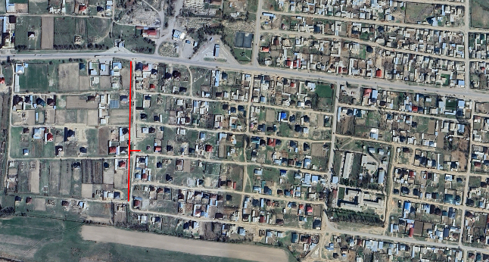
2 | Горсеть | Строительство ВЛ-0.4 кВ на СИП от ТП - 195 | г. Талас ул. Узакбаева-Заводская | 0.5 | 42.535793  72.195769 | 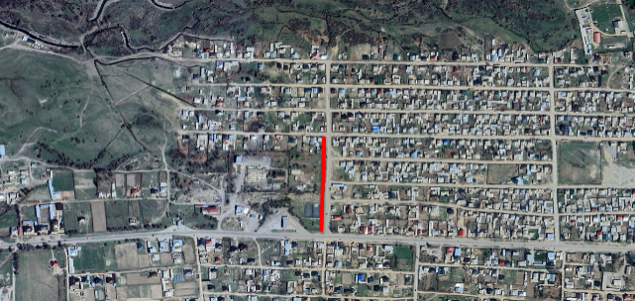
3 | Горсеть | Строительство ВЛ-0.4 кВ на СИП от ТП- 177 | г. Талас Новостройка. безымянная | 0.3 | 42.534523  72.185121 | 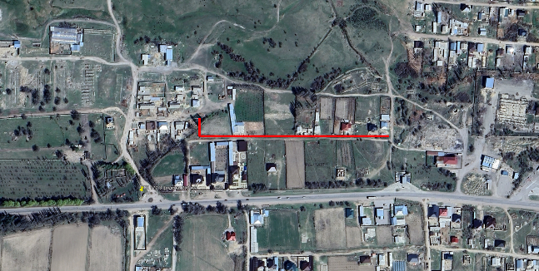
4 | Горсеть | Строительство ВЛ-0.4 кВ на СИП в ж/м «Ак-калпак» от  ТП - 196 | г. Талас ж-м «Ак-Калпак» | 0,64 | 42.535222  72.162893 | 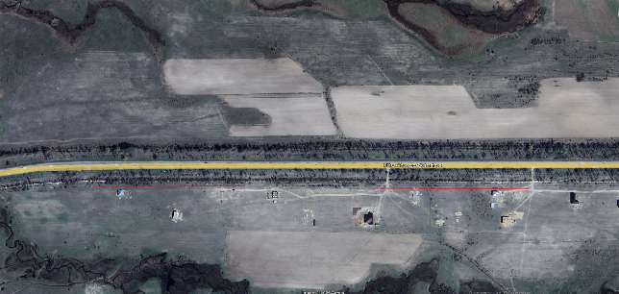

№ | Снимок Google | Снимок ТП | координаты | Наименование фидера 6-10 к которому подключены или планируется подключить | Адрес
1 | 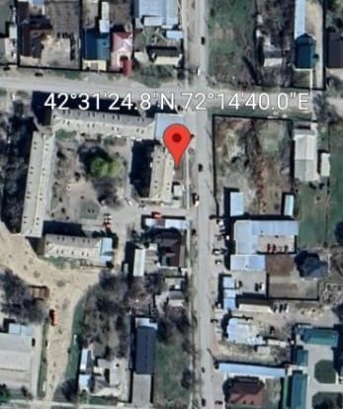 | 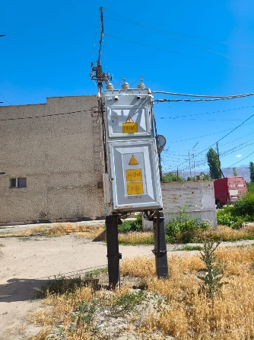 | 42.523545  72.244448 | Ф-14 «Квартал»  ПС 110/35/10 «Талас»  ТП-101 | г. Талас ул. Ломоносова ул. Калинина
2 | 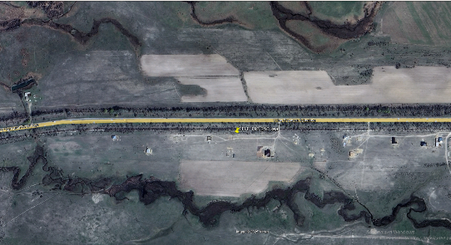 | 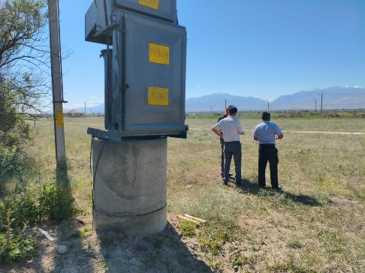 | 42.535222  72.162893 | Ф-8 «Жаштык»  ПС 110/35/10 «Талас» ТП -196 | г. Талас ж-м «Ак-Калпак»
3 | 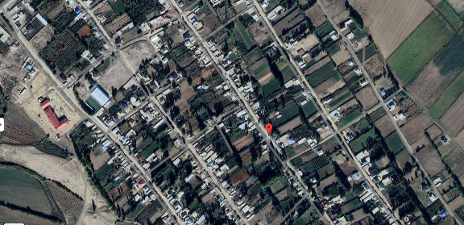 | 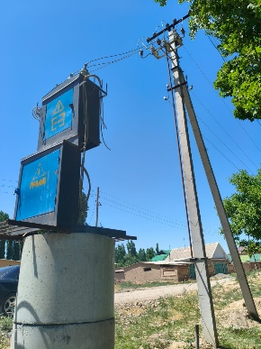 | 42.549217  71.800547 | Ф-9 «Ленин»  ПС 110/35/10 «Бейшеке»  Установка доп. ТП Разгрузка ТП-619 | Бакай-Атинский район  с.Кыргызстан ул. Сейтказы
4 | 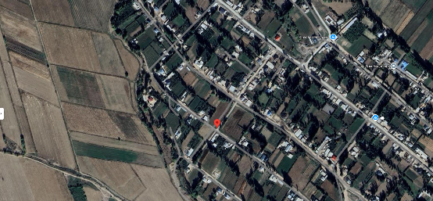 | 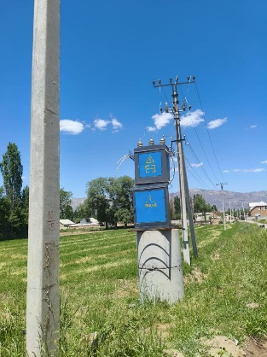 | 42.545899  71.750988 | Ф-9 «Ленин» ПС 110/35/10 «Бейшеке» Установка доп. ТП разгрузка 628 | Бакай-Атинский район  с.1 май  ул. Чодобай уулу Маша
5 | 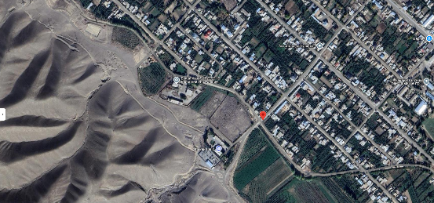 | 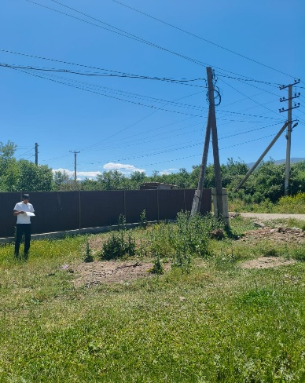 | 42.486179  71.924725 | Ф-10 «Бакай-Ата» ПС 110/35/10 «Победа» Установка доп. ТП-013 | Бакай-Атинский район  с. Бакай-Ата  ул. Сталбек Б. -Шаршен
6 | 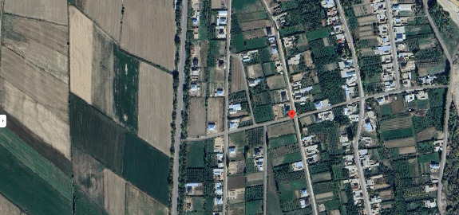 | 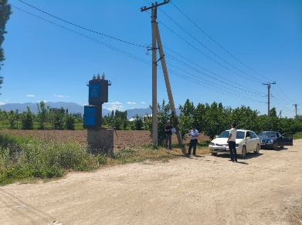 | 42.551917  71.931818 | Ф-1 «Красная-Заря» ПС 35/10 «Ак-Добо» Установка доп. ТП разгрузка 322 | Бакай-Атинский район  с. Кызыл-Сай  ул. Сулайман
7 | 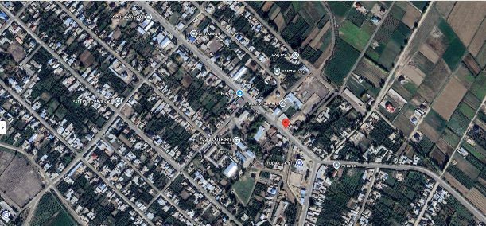 | 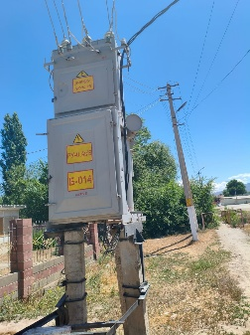 | 42.487718  71.933588 | Ф-6 «Кормоцех» ПС 110/35/10 «Победа» Увеличение мощности ТП-014 | Бакай-Атинский район  с. Бакай-Ата  ул. Манас
8 | 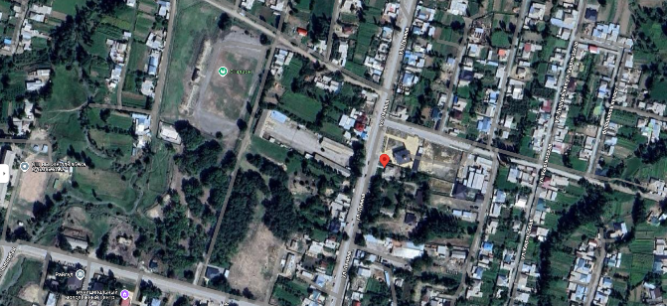 | 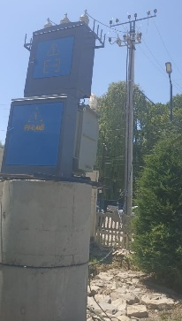 | 42.623244 71.590966 | Ф-6 «Бейшеке»  ПС 110/35/10 «Кировка»  уст. Доп. ТП | Айтматовский район  с. Кызыл Адыр  ул. Ленина
9 | 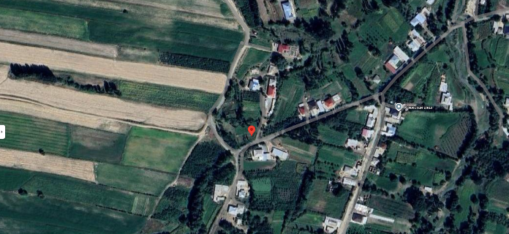 | 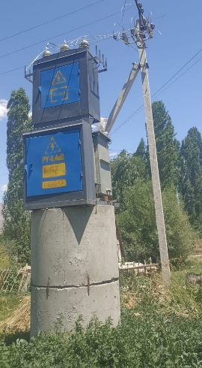 | 42.596218 71.652427 | Ф-15 «РУС»  ПС 110/35/10 «Кировка»  уст. Доп. ТП | Айтматовский район  с. Кара-Суу  ул. Ленина
10 | 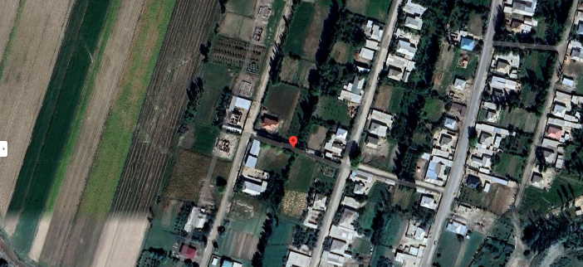 | 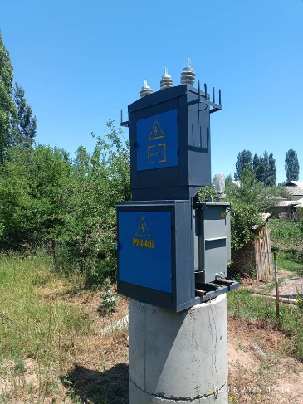 | 42.512965 71.118310 | Ф-5 «Кашара» ПС 35/10 «Кашара»  уст. Доп ТП. | Айтматовский район  с. Кок-Сай  ул. Бапышов Алиш

Приложение 2. Результаты экологического скрининга
Экологический скрининг был проведен для 10 объектов. Ниже представлен сводный экологический скрининг для всех объектов. Полную версию контрольных экологических скринингом можно найти по ссылке: https://cloud.mail.ru/public/9tft/Fhtz1LitA
Сводный контрольный список экологического скрининга
КОНТРОЛЬНЫЙ СПИСОК ЭКОЛОГИЧЕСКОГО СКРИНИНГА
Часть 1
Экологический компонент | Этап строительства | Операционная фаза | Меры по смягчению последствий
Земная среда
Деградация земли и почвы: будет ли проект включать земляные работы? | Нет | Нет
Образование твердых отходов, в том числе токсичных отходов? | Отработанное трансформаторное масло | Нет
Загрязнение почвы и подземных вод | Нет | Нет
Качество воздуха
Будет ли проект обеспечивать выбросы загрязняющих веществ? | нет | Нет
Водная среда
Количество воды: будет ли проект включать водопользование? | нет | Нет
Качество воды/Загрязнение: Будет ли проект способствовать загрязнению поверхностных вод? | нет | Нет
Социально-экономическая среда
Обеспечит ли проект неухудшение здоровья людей, безопасность труда и невмешательство жителей, проживающих вблизи проектируемой территории? | нет | Нет
Требует ли проект консультаций с общественностью для рассмотрения экологических проблем и вклада местных жителей? | нет | Нет
Социальные последствия | Ограниченно. На период замены ТП -незначительные помехи для районов во время строительства шум, нарушение регулярности движения; | Нет | Согласование графика работ. Предупреждающие знаки. Ограждения. Аварийное и ночное освещение. Обеспечение безопасного обхода или переходов\мостиков.

КОНТРОЛЬНЫЙ СПИСОК ЭКОЛОГИЧЕСКОГО СКРИНИНГА
Часть 2
(заполняется ОУП на основании результатов процесса экологической проверки )

1. Экологический риск проекта Существенный
2. Будут ли реализованы проектные мероприятия:
- в чувствительных и ценных экосистемах или рядом с ними — водно-болотных угодьях, диких землях и местах обитания исчезающих видов — нет
- в районах с археологическими и/или историческими памятниками или существующими культурными и социальными учреждениями или вблизи них – нет
- в густонаселенных районах, где может потребоваться переселение или потенциальное воздействие загрязнения и другие нарушения могут существенно повлиять на сообщества - нет
- в регионах, где ведется интенсивная деятельность по развитию или где существуют конфликты в распределении природных ресурсов; вдоль водотоков, в местах пополнения водоносных горизонтов или в водосборах водохранилищ, используемых для питьевого водоснабжения; и на землях или водах, содержащих ценные ресурсы (такие как рыбные запасы, полезные ископаемые, лекарственные растения, лучшие сельскохозяйственные почвы) - нет
Если любое «да» - подпроект будет исключен из Программы
3 Требуется экологическая оценка (да или нет) да
4. Типы необходимых документов ЭО (обведите нужные):
- частичная ОВОСС, включая оценку площадки и План управления окружающей и социальной средой (ПУОСС);
- План экологического и социального управления для небольших подпроектов;
- контрольные списки ПУОСС для небольших подпроектов;
- Проект отчета о воздействии на окружающую среду (для категорий 2-4 согласно кыргызского законодательсва)
- Заявление об экологических последствиях (только для подпроектов категории 2-3 согласно кыргызского законодательсва)

5. Если требуется оценка экологического и социального воздействия, какие конкретные вопросы необходимо решить? Не требуется
6. Каковы сроки и ориентировочная стоимость проведения ОВОСС? Не требуется
Заключение (может ли подпроект быть включен в программу и если да, то на каких условиях): не требуется

КОНТРОЛЬНЫЙ СПИСОК ЭКОЛОГИЧЕСКОГО СКРИНИНГА
Часть 3
Окончательный контрольный список экологической оценки
(заполняется NEHC на основе обзора предложенных мер по смягчению последствий и оценки воздействия на окружающую среду (при необходимости))
- Нужна ли была оценка воздействия на окружающую и социальную среду? (Да или Нет) Нет Если да, то было ли это сделано? ___
- Был ли подготовлен План экологического и социального управления? (Да или Нет) Да
- Являются ли меры по смягчению последствий, которые должны быть включены в реализацию проекта, адекватными и уместными? (Д или Н) Да
- Будет ли проект соответствовать существующим стандартам контроля за выбросами и отходами? (Да или Нет) Да
- Нужен ли план мониторинга окружающей среды? (Да или Нет) Да
Если да, то был ли он подготовлен? (Да или Нет) Да
- Какие последующие действия требуются от инициатора, ОУП? Надзор работ.
- Проводились ли общественные консультации относительно потенциального воздействия предлагаемого подпроекта на окружающую среду? (Да или Нет) Да
- Протоколы записывались? (Да или Нет) Да

КОНТРОЛЬНЫЙ СПИСОК ЭКОЛОГИЧЕСКОГО СКРИНИНГА
Часть 4. Окончательный контрольный список оценки воздействия на окружающую среду (2) (заполняется НЭК на основе обзора предложенных мер по смягчению последствий и оценки воздействия на окружающую и социальную среду (при необходимости))
Полна ли проектная документация? Если нет, то чего не хватает?
Требуются ли разрешения на землепользование и использование ресурсов? Если да, то были ли они получены? Нет
Требуются ли разрешения на сброс твердых бытовых отходов? Если да, то были ли они получены? Нет
Требуются ли разрешения на сброс сточных вод? Если да, то были ли они получены? Нет
Требуется ли санитарный контроль? Разрешение выдано? Не требуется
Была ли получена и утверждена ли экологическая оценка? Да
Существует ли вероятность деградации или загрязнения почвы? Если да, были ли запланированы и заложены в бюджет соответствующие меры по предотвращению или смягчению последствий? Нет
Существует ли вероятность ухудшения качества воды или ее загрязнения? Если да, были ли запланированы и заложены в бюджет соответствующие меры по предотвращению или смягчению последствий? Нет
Существует ли вероятность ухудшения качества воздуха или его загрязнения? Если да, были ли запланированы и заложены в бюджет соответствующие меры по предотвращению или смягчению последствий? Нет
Есть ли угроза биологической среде? Если да, были ли запланированы и заложены в бюджет соответствующие меры по предотвращению или смягчению последствий? Нет
Есть ли вероятность неблагоприятного воздействия на социальную среду? Если да, запланированы ли и предусмотрены ли в бюджете необходимые профилактические, смягчающие или компенсационные меры? Нет
Был ли достаточен уровень участия общественности в разработке и планировании и общественных консультациях? Были ли надлежащим образом учтены опасения общественности, поднятые в процессе консультаций? Да
Каков желательный уровень, периодичность и объем экологического мониторинга на этапе строительства? Надзор соблюдения ЭСС
Каков желательный уровень, частота и объем мониторинга окружающей среды на этапе эксплуатации? Не требуется

Контрольный список полевых посещений
Текущая активность и история сайта
- Кто является контактным лицом сайта (имя, должность, контактная информация)?
Таласский ПЭС
- Какая площадь участка будет использоваться для проектной деятельности?
- Кто нынешние пользователи сайта? Таласский ПЭС.
- Как раньше использовался сайт (если возможно, укажите даты)? Таласский ПЭС.
- Есть ли какие-либо злоумышленники или незаконные пользователи сайта, средства к существованию или активы которых будут затронуты проектом? Нет.
Экологическая ситуация
- Есть ли поблизости охраняемые объекты (заповедники, культурные объекты, исторические памятники)? Нет
- Есть ли водотоки на участке? Нет
- Что такое местность или склон? Нет
- Есть ли на участке затопление, заболачивание или оползни? Есть ли признаки эрозии? Нет
- Каковы соседние здания (например, школы, жилые дома, предприятия) и виды землепользования? Жилые дома, социальные объекты, хоз.постройки.
- Повлияет ли предлагаемый участок на транспорт или коммунальные услуги? Нет
Лицензии, разрешения и допуски
- Требуются ли на объекте лицензии или разрешения для ведения предлагаемого вида деятельности? Доступны ли они для осмотра? Да
- Какие природоохранные или иные органы (например, органы здравоохранения, лесного хозяйства) обладают юрисдикцией в отношении участка? Нет
Проблемы качества воды
- Использует ли предлагаемая деятельность воду для каких-либо целей (подробно и оцените количество)? Что является источником? Водопровод.
- Будет ли предлагаемая деятельность производить какие-либо сточные воды? (оценить количество и определить точку разгрузки) Нет.
- Имеется ли на участке дренажная система для поверхностных вод или сточных вод? Имеется ли план существующих дренажных или септических систем? Нет.
- Как осуществляется управление сточными водами (поверхностные водотоки, сухие колодцы, септики)? Канализация.
Почвы
- Какова поверхность земли (сельскохозяйственные угодья, пастбища и т. д.)? Нет.
- Будет ли проект повреждать почву во время строительства или эксплуатации? Нет.
- Окажет ли проект существенное влияние на ландшафт (осушение водно-болотных угодий, изменение русла рек)? Нет.
Биологическая среда
- Охарактеризуйте растительный покров на участке. Нет
- Имеется ли информация о редкой или исчезающей флоре и фауне на участке или вблизи него? Если да, окажет ли проект влияние или увеличит риск для вида? Нет.
- Получите список фауны позвоночных и обычных растений участка (если имеется).
Нет.
- Обратите внимание на потенциальное негативное воздействие на биоту, если проект будет продолжен. Нет.
Процедуры визуального осмотра
- Попробуйте получить карту сайта или сделать эскиз, чтобы отметить детали.
- Сделайте фотографии, если это разрешено.
- Обойдите как можно большую часть участка, включая границы, чтобы отметить соседние виды деятельности.
- Обратите внимание на любые запахи, дым или видимые выбросы пыли, стоячую воду и т. д.

Приложение 3. Результаты экологического скрининга
Экологический скрининг был проведен для Строительство ВЛ-0,4 кВ (с протяженность 1.740км, СИП-2) . Ниже представлен сводный экологический скрининг для всех объектов. Полную версию контрольных экологических скринингом можно найти по ссылке: https://cloud.mail.ru/public/iQpb/Nx4sZFuky

Сводный контрольный список экологического скрининга
Экологический компонент | Этап строительства | Операционная фаза | Меры по смягчению последствий
Земная среда
Деградация земли и почвы: будет ли проект включать земляные работы? | Нет | Нет
Образование твердых отходов, в том числе токсичных отходов? | Отработанное трансформаторное масло | Нет
Загрязнение почвы и подземных вод | Нет | Нет
Качество воздуха
Будет ли проект обеспечивать выбросы загрязняющих веществ? | нет | Нет
Водная среда
Количество воды: будет ли проект включать водопользование? | нет | Нет
Качество воды/Загрязнение: Будет ли проект способствовать загрязнению поверхностных вод? | нет | Нет
Социально-экономическая среда
Обеспечит ли проект неухудшение здоровья людей, безопасность труда и невмешательство жителей, проживающих вблизи проектируемой территории? | нет | Нет
Требует ли проект консультаций с общественностью для рассмотрения экологических проблем и вклада местных жителей? | нет | Нет
Социальные последствия | Ограниченно. На период замены ТП -незначительные помехи для районов во время строительства шум, нарушение регулярности движения; | Нет | Согласование графика работ. Предупреждающие знаки. Ограждения. Аварийное и ночное освещение. Обеспечение безопасного обхода или переходов\мостиков.

Часть 2
(заполняется ОУП на основании результатов процесса экологической проверки )

1. Экологический риск проекта Существенный
2. Будут ли реализованы проектные мероприятия:
- в чувствительных и ценных экосистемах или рядом с ними — водно-болотных угодьях, диких землях и местах обитания исчезающих видов — нет
- в районах с археологическими и/или историческими памятниками или существующими культурными и социальными учреждениями или вблизи них – нет
- в густонаселенных районах, где может потребоваться переселение или потенциальное воздействие загрязнения и другие нарушения могут существенно повлиять на сообщества - нет
- в регионах, где ведется интенсивная деятельность по развитию или где существуют конфликты в распределении природных ресурсов; вдоль водотоков, в местах пополнения водоносных горизонтов или в водосборах водохранилищ, используемых для питьевого водоснабжения; и на землях или водах, содержащих ценные ресурсы (такие как рыбные запасы, полезные ископаемые, лекарственные растения, лучшие сельскохозяйственные почвы) - нет
Если любое «да» - подпроект будет исключен из Программы
3 Требуется экологическая оценка (да или нет) да
4. Типы необходимых документов ЭО (обведите нужные):
- частичная ОВОСС, включая оценку площадки и План управления окружающей и социальной средой (ПУОСС);
- План экологического и социального управления для небольших подпроектов;
- контрольные списки ПУОСС для небольших подпроектов;
- Проект отчета о воздействии на окружающую среду (для категорий 2-4 согласно кыргызского законодательсва)
- Заявление об экологических последствиях (только для подпроектов категории 2-3 согласно кыргызского законодательсва)

5. Если требуется оценка экологического и социального воздействия, какие конкретные вопросы необходимо решить? Не требуется
6. Каковы сроки и ориентировочная стоимость проведения ОВОСС? Не требуется
Заключение (может ли подпроект быть включен в программу и если да, то на каких условиях): не требуется

Часть 3
Окончательный контрольный список экологической оценки
(заполняется NEHC на основе обзора предложенных мер по смягчению последствий и оценки воздействия на окружающую среду (при необходимости))
- Нужна ли была оценка воздействия на окружающую и социальную среду? (Да или Нет) Нет Если да, то было ли это сделано? ___
- Был ли подготовлен План экологического и социального управления? (Да или Нет) Да
- Являются ли меры по смягчению последствий, которые должны быть включены в реализацию проекта, адекватными и уместными? (Д или Н) Да
- Будет ли проект соответствовать существующим стандартам контроля за выбросами и отходами? (Да или Нет) Да
- Нужен ли план мониторинга окружающей среды? (Да или Нет) Да
Если да, то был ли он подготовлен? (Да или Нет) Да
- Какие последующие действия требуются от инициатора, ОУП? Надзор работ.
- Проводились ли общественные консультации относительно потенциального воздействия предлагаемого подпроекта на окружающую среду? (Да или Нет) Да
- Протоколы записывались? (Да или Нет) Да

Часть 4. Окончательный контрольный список оценки воздействия на окружающую среду (2) (заполняется НЭК на основе обзора предложенных мер по смягчению последствий и оценки воздействия на окружающую и социальную среду (при необходимости))
Полна ли проектная документация? Если нет, то чего не хватает?
Требуются ли разрешения на землепользование и использование ресурсов? Если да, то были ли они получены? Нет
Требуются ли разрешения на сброс твердых бытовых отходов? Если да, то были ли они получены? Нет
Требуются ли разрешения на сброс сточных вод? Если да, то были ли они получены? Нет
Требуется ли санитарный контроль? Разрешение выдано? Не требуется
Была ли получена и утверждена ли экологическая оценка? Да
Существует ли вероятность деградации или загрязнения почвы? Если да, были ли запланированы и заложены в бюджет соответствующие меры по предотвращению или смягчению последствий? Нет
Существует ли вероятность ухудшения качества воды или ее загрязнения? Если да, были ли запланированы и заложены в бюджет соответствующие меры по предотвращению или смягчению последствий? Нет
Существует ли вероятность ухудшения качества воздуха или его загрязнения? Если да, были ли запланированы и заложены в бюджет соответствующие меры по предотвращению или смягчению последствий? Нет
Есть ли угроза биологической среде? Если да, были ли запланированы и заложены в бюджет соответствующие меры по предотвращению или смягчению последствий? Нет
Есть ли вероятность неблагоприятного воздействия на социальную среду? Если да, запланированы ли и предусмотрены ли в бюджете необходимые профилактические, смягчающие или компенсационные меры? Нет
Был ли достаточен уровень участия общественности в разработке и планировании и общественных консультациях? Были ли надлежащим образом учтены опасения общественности, поднятые в процессе консультаций? Да
Каков желательный уровень, периодичность и объем экологического мониторинга на этапе строительства? Надзор соблюдения ЭСС
Каков желательный уровень, частота и объем мониторинга окружающей среды на этапе эксплуатации? Не требуется

Контрольный список полевых посещений
Текущая активность и история сайта
- Кто является контактным лицом сайта (имя, должность, контактная информация)?
Таласский ПЭС
- Какая площадь участка будет использоваться для проектной деятельности?
- Кто нынешние пользователи сайта? Таласский ПЭС.
- Как раньше использовался сайт (если возможно, укажите даты)? Таласский ПЭС.
- Есть ли какие-либо злоумышленники или незаконные пользователи сайта, средства к существованию или активы которых будут затронуты проектом? Нет.
Экологическая ситуация
- Есть ли поблизости охраняемые объекты (заповедники, культурные объекты, исторические памятники)? Нет
- Есть ли водотоки на участке? Нет
- Что такое местность или склон? Нет
- Есть ли на участке затопление, заболачивание или оползни? Есть ли признаки эрозии? Нет
- Каковы соседние здания (например, школы, жилые дома, предприятия) и виды землепользования? Жилые дома, социальные объекты, хоз.постройки.
- Повлияет ли предлагаемый участок на транспорт или коммунальные услуги? Нет
Лицензии, разрешения и допуски
- Требуются ли на объекте лицензии или разрешения для ведения предлагаемого вида деятельности? Доступны ли они для осмотра? Да
- Какие природоохранные или иные органы (например, органы здравоохранения, лесного хозяйства) обладают юрисдикцией в отношении участка? Нет
Проблемы качества воды
- Использует ли предлагаемая деятельность воду для каких-либо целей (подробно и оцените количество)? Что является источником? Водопровод.
- Будет ли предлагаемая деятельность производить какие-либо сточные воды? (оценить количество и определить точку разгрузки) Нет.
- Имеется ли на участке дренажная система для поверхностных вод или сточных вод? Имеется ли план существующих дренажных или септических систем? Нет.
- Как осуществляется управление сточными водами (поверхностные водотоки, сухие колодцы, септики)? Канализация.
Почвы
- Какова поверхность земли (сельскохозяйственные угодья, пастбища и т. д.)? Нет.
- Будет ли проект повреждать почву во время строительства или эксплуатации? Нет.
- Окажет ли проект существенное влияние на ландшафт (осушение водно-болотных угодий, изменение русла рек)? Нет.
Биологическая среда
- Охарактеризуйте растительный покров на участке. Нет
- Имеется ли информация о редкой или исчезающей флоре и фауне на участке или вблизи него? Если да, окажет ли проект влияние или увеличит риск для вида? Нет.
- Получите список фауны позвоночных и обычных растений участка (если имеется).
Нет.
- Обратите внимание на потенциальное негативное воздействие на биоту, если проект будет продолжен. Нет.
Процедуры визуального осмотра
- Попробуйте получить карту сайта или сделать эскиз, чтобы отметить детали.
- Сделайте фотографии, если это разрешено.
- Обойдите как можно большую часть участка, включая границы, чтобы отметить соседние виды деятельности.
- Обратите внимание на любые запахи, дым или видимые выбросы пыли, стоячую воду и т. д.

Приложение 3. План управления асбестосодержащими материалами
Применимость
План управления асбестосодержащими материалами (ACMP) распространяется на все строительные или реконструкционные площадки проекта и любые связанные с ними зоны. Подрядчики, работающие в рамках проекта, несут юридическую ответственность за свои строительные площадки и связанные с ними территории и должны следовать положениям Плана обращения с асбестосодержащими материалами (ACMMP) в этих местах. В частности, данная процедура должна использоваться для обеспечения безопасного обращения, вывоза и утилизации всех асбестосодержащих материалов (АСМ) на этих участках.
Незамедлительные действия
При обнаружении ACM на проектной площадке, Подрядчик должен:
- Остановить все работы в радиусе 5 м от ACM и эвакуировать весь персонал из этой зоны;
- Разграничить радиус 5 м с помощью надежных ограждений, предупреждающей ленты и легко различимых знаков, предупреждающих о наличии асбеста;
- Если площадка находится в населенном пункте, поставить охранника на краю площадки с указанием не пускать туда людей;
- d) Уведомить специалиста по гарантиям RPCU и организовать немедленную проверку объекта.
Оборудование
Для удаления асбеста со строительной площадки подрядчики должны предоставить следующее оборудование:
- Предупреждающие ленты, прочные ограждения и предупреждающие надписи;
- Лопаты;
- Водоснабжение и шланги, оснащенные насадками для опрыскивания садового типа;
- Ведра с водой и тряпки;
- Мешки из прозрачного прочного полиэтилена, которые можно завязать;
- контейнеры для асбестовых отходов (пустые, чистые, герметичные металлические бочки, четко обозначенные как содержащие асбест).
Индивидуальные средства защиты (СИЗ)
Весь персонал, работающий с ACM, должен носить следующее снаряжение, предоставляемое подрядчиком:
- Одноразовые комбинезоны с капюшоном;
- Обувь без шнурков;
- Новые, прочные резиновые перчатки;
- Обычно респиратор не требуется, если на небольшом участке находится всего несколько кусков ACM, и если ACM влажный.;
- На объекте, содержащем ACM, запрещается курить, есть или пить.
Процедура дезактивации 1: Удаление небольших фрагментов ACM
- Определить местоположение всех видимых ACM и слегка, но тщательно опрыскать их водой.;
- Когда ACM станут влажными, собрать все видимые ACM лопатами и поместить в прозрачный пластиковый пакет.;
- Если фрагменты ACM частично погребены в почве, извлечь их из почвы с помощью лопаты и поместить в пластиковый пакет;
- Вклеить в каждый пластиковый пакет большую этикетку с четким указанием, что содержимое пакета содержит асбест, опасно для здоровья человека и не подлежит обработке;
- Надежно завязать пластиковые пакеты и поместить их в промаркированные контейнеры для асбестовых отходов (чистые металлические бочки) и запечатать каждую бочку.;
Почва, содержащая фрагменты ACM, не должна использоваться для засыпки, а должна быть вручную сгребена в контейнеры для асбестовых отходов.;
- По окончании работ очистить все лопаты и любое другое оборудование мокрыми тряпками и поместите тряпки в пластиковые мешки для утилизации в контейнерах для асбестовых отходов..
Процедура дезактивации 2: Удаление засыпки, загрязненной ACM
- Если грунт, содержащий фрагменты ACM, случайно использовался для засыпки, его необходимо слегка опрыскать водой, выгрести вручную на глубину 300 мм и поместить непосредственно в контейнеры для асбестовых отходов (т.е. не хранить временно рядом с траншеей);
- Любой ACM, обнаруженный во время работы ручной лопатой, должен быть помещен в прозрачный пластиковый пакет;
- d) После повторной выемки грунта до 300 мм, если в траншее не осталось видимых АСМ, траншея может быть засыпана экскаватором с использованием привозного чистого верхнего слоя почвы.
Утилизация
ACM следует безопасно утилизировать на местном полигоне для опасных отходов, если таковой имеется, или на городской свалке после предварительной договоренности с оператором полигона о безопасном хранении.
- Подрядчик должен поручить оператору полигона как можно скорее забрать запечатанные контейнеры с асбестовыми отходами и хранить их в нетронутом виде на полигоне.
- По окончании строительства Подрядчики должны договориться с оператором полигона о захоронении всех контейнеров с АСМ в отдельной яме подходящего размера, покрытой слоем глины глубиной не менее 250 мм..
a) Персональное обеззараживание:
В конце каждого дня весь персонал, работающий с ACM, должен соблюдать следующую процедуру обеззараживания:
- По окончании операции по обеззараживанию тщательно очистите ботинки влажными тряпками.;
- Снимите одноразовые комбинезоны и защитные перчатки так, чтобы они оказались наизнанку, и положите их в пластиковый мешок вместе с тряпками, использованными для чистки ботинок;
- Если использовался одноразовый респиратор, положите его в пластиковый мешок, запечатайте мешок и поместите его в контейнер для асбестовых отходов;
- Весь персонал должен тщательно вымыться перед уходом с площадки, а место мытья необходимо очистить влажными тряпками, которые помещаются в пластиковые мешки, как указано выше.
b) Очистка и проверка
- За выполнением работ по дезактивации должны наблюдать инспекторы (инженерные или экологические).
- После успешного завершения дезактивации и утилизации Подрядчик должен визуально проверить участок и подписать акт о том, что очистка территории выполнена удовлетворительно.
Подрядчик должен направить копию уведомления о завершении работ в RPCU с фотографиями выполняемых работ и объекта по завершении работ.

Приложение 4. Краткая информация о трансформаторном масле, содержащем полихлорированные бифенилы (ПХБ)
Основной задачей трансформаторного масла является охлаждение силовых трансформаторов, реакторов, масляных выключателей, которые нагреваются под воздействием электрического тока. Это группа органических соединений, в которую входят все хлорзамещенные производные дифенила — полихлорированные бифенилы (ПХБ) или полихлорированные бифенилы (ПХБ).
Демонтаж трансформатора печатной платы, безопасность и защита окружающей среды.
При выводе из эксплуатации ПХД-содержащего оборудования принимаются все организационные и технические меры, обеспечивающие безопасное выполнение работ. На практике вывод трансформаторов из эксплуатации начинается с процедуры останова, которую проводят в соответствии с локальными правилами техники безопасности при работе с электрооборудованием, а также инструкциями изготовителя (при наличии). Перед началом работ на трансформаторе убедитесь, что трансформатор отключен со стороны низкого и высокого напряжения, что входящие и отходящие линии закорочены, визуально и надежно заземлены на рабочем месте, а панель управления выключателем и низковольтные силовые выключатели маркируются хорошо заметным знаком «не включать». работа продолжается." Кроме того, необходимо убедиться, что доступ к трансформатору не представляет дополнительного риска.
Рабочая зона должна быть изолирована красной и белой пластиковой лентой для предотвращения несанкционированного доступа. Огнетушитель должен быть установлен в соответствующем месте на объекте, готовый к использованию в случае возникновения пожара.
Для начала внимательно осмотрите трансформатор на наличие повреждений и протечек, при обнаружении течи важно плотно загерметизировать эти места во избежание дальнейшего перекрестного загрязнения. Кроме того, удалите все видимые загрязнения на металлических деталях, например, ацетоном, чтобы обеспечить безопасность последующей работы.
Если трансформатор не имеет течи и повреждений, его поверхность чистая, а опорожнение на месте не производилось, вывод из эксплуатации можно проводить в обычной спецодежде. Допускается заливка в одну и ту же бочку масла, содержащего ПХБ, от разных трансформаторов, если известно содержание в них ПХБ и близкие концентрации. При отсутствии информации о содержании ПХБ в масле масло следует считать загрязненным ПХБ, а бочки с неидентифицированным маслом следует маркировать как загрязненные ПХД.
После вывода из эксплуатации ПХД-содержащего оборудования собственник ПХД-содержащего оборудования и отходов обеспечивает безопасное временное хранение для последующей транспортировки на центральный склад для последующего обезвреживания или уничтожения.
Малогабаритное оборудование закрытого типа (например, конденсаторы), сохранившее герметичность, демонтируют с мест эксплуатации и упаковывают в целости без вскрытия и слива печатных плат. Крупногабаритное оборудование, содержащее ПХБ (трансформаторы, выключатели, вводы, реакторы), после вывода из эксплуатации подлежит осушению ПХД во избежание утечки при транспортировке.
При демонтаже и транспортировке рекомендуется заранее опорожнить трансформатор на месте в соответствии с детальным планом работ и предоставить все необходимое оборудование, такое как насосы для ПХБ, бочки, средства индивидуальной защиты и инструменты, во избежание риска потеря ПХБ-содержащего хладагента.
Перед сливом масла следует принять меры предосторожности на случай разлива: накрыть землю одним или двумя слоями сверхпрочного брезента и подложить поддоны под основные детали, такие как: масляный насос, муфта и т. д. Также рекомендуется иметь абсорбенты в готовом виде, такие как: песок, цементный раствор.
Из-за текучести (вязкости) охлаждающей жидкости, содержащей ПХД, могут возникнуть трудности с открытием сливного крана. Этот факт нужно учитывать заранее, чтобы разрешить ситуацию наилучшим образом. Если кран не открывается, слейте масло из трансформатора через отверстие для заливки масла или сняв изолятор.
Трансформатор необходимо установить под углом до полного опорожнения, чтобы откачать как можно больше теплоносителя. Необходимо учитывать, что после опорожнения трансформатора останется некоторое количество остаточного масла, которое со временем испарится из обмоток. Сливной кран должен быть закрыт в конце опорожнения и, если возможно, трансформатор должен быть заполнен абсорбентом для улавливания оставшегося масла ПХД. После извлечения трансформатора из корпуса перед установкой нового трансформатора визуально осмотрите территорию и, при необходимости, очистите пол, ворота и стены, а также оставшиеся кабели.
Весь персонал, назначенный для работы с ПХД, должен быть тщательно проинструктирован о предлагаемом рабочем процессе, особенно в отношении мер предосторожности, использования защитного оборудования и применимости национальных правил.
По возможности жидкости для ПХБ следует перекачивать насосом, чтобы уменьшить потери от разбрызгивания и утечек. Необходимо использовать центробежный насос, все смачиваемые поверхности которого изготовлены из нержавеющей стали. Уплотнение вала должно состоять из графитовых колец наружного типа для ограничения повреждающего действия ПХБ на материал прокладки. Клапаны должны быть покрыты медью или нержавеющей сталью. Шланг должен быть изготовлен из гибкого металла или иметь внутреннюю облицовку из ТФЭ или силиконовых полимеров, а под всеми насосами, клапанами и втулочными муфтами должен быть установлен отстойник.
При работе с ПХД необходимо соблюдать все необходимые меры предосторожности для предотвращения загрязнения окружающей среды.
Образцы оборудования или материалов, потенциально содержащих ПХБ, следует брать осторожно, чтобы не потерять и не рассыпать образцы. При необходимости в качестве подкладки используется маслопоглощающий ковер.
Все рабочие материалы должны быть очищены ацетоном или утилизированы как опасные отходы, включая средства индивидуальной защиты (СИЗ). Полностью очищенные металлические и стеклянные изделия могут быть; синтетический материал, но изделия из пластмассы и дерева и т. д. не подлежат переработке и должны утилизироваться как опасные отходы.
При столкновении с оборудованием, которое протекает или находится в плохом состоянии, необходимо позаботиться о том, чтобы остановить утечку или предотвратить загрязнение.
В местах розлива: место загрязнения должно быть обозначено и по возможности ограждено. Одежду и обувь необходимо менять в определенном месте (помещении) при входе и выходе из зараженной зоны. Если возможно, утечку следует обнаружить и загерметизировать, например, с помощью герметизирующей пасты. Кроме того, выведенное из эксплуатации и протекающее оборудование следует помещать в стальную чашу или лоток, в противном случае вокруг устройства необходимо разместить впитывающие прокладки и заменить их как можно скорее.
В случае утечки из-за поврежденного оборудования, в первую очередь, необходимо предотвратить утечку, установив соответствующий поддон. Небольшие утечки должны быть устранены, и во время этой работы должны использоваться соответствующие защитные средства. Поэтому рекомендуется всегда держать соответствующий материал (поддон, резиновые перчатки, уплотнительный материал) рядом с таким оборудованием.
Визуально обнаруженный загрязненный грунт или бетон необходимо демонтировать как можно скорее, чтобы избежать дальнейшего загрязнения. Поверхности объектов (автомобилей, тротуаров, зданий и т.п.) следует очищать с использованием маслопоглощающих материалов и путем протирания поверхности растворителем. После очистки поверхности должны быть химически проверены на результат процесса очистки. Материал, используемый для очистки, должен быть помещен в бочки для уничтожения.
Маркировка . Все бочки, контейнеры и оборудование, содержащие или загрязненные ПХД, ПХТ или ПБД, должны быть четко маркированы как этикеткой с предупреждением об опасности, так и этикеткой с подробным описанием оборудования или бочки. Эта информация включает информацию о содержимом бочек или составе оборудования (точное количество оборудования или объем жидкости), вид отходов, название места происхождения отходов, чтобы его можно было отследить, дату переупаковки, где это необходимо. , а также имя и номер телефона ответственного лица.
Пакет . Перед хранением или транспортировкой отходы, состоящие из, содержащие или загрязненные ПХД, ПХТ или ПБД, должны быть упакованы в контейнеры:
а) жидкие отходы следует помещать, например, в стальные бочки с двойной пробкой;
б) перемещение и транспортировка отходов осуществляется в соответствии с Положением от 25.12.2015 № 885 «Порядок обращения с опасными отходами», поэтому контейнеры также должны соответствовать требованиям к перевозке с учетом возможности их использования в будущем для этой цели;
в) крупногабаритное осушенное оборудование может храниться без упаковки или упакованным в большой контейнер (внешний изолирующий барабан) или в плотную полиэтиленовую пленку, если существует риск загрязнения;
г) мелкое оборудование, содержащее или не содержащее жидкости, следует помещать в бочки с абсорбирующим материалом. В один барабан можно поместить большое количество мелкой техники при условии наличия в нем достаточного количества абсорбента. Сыпучие абсорбенты можно приобрести у специализированных поставщиков средств безопасности. Также можно использовать опилки или песок;
f) бочки и оборудование можно укладывать на поддоны для обработки и хранения вилочным погрузчиком. Перед перемещением поддона необходимо закрепить к нему стяжными ремнями бочки и оборудование.
Организация временного хранения ПХБ-содержащего оборудования и отходов.
Собственник ПХБ-содержащих отходов организует их временное хранение на производственных площадях, площадках или в специальных помещениях на срок не более 12 месяцев со дня их размещения.
Технологическая инструкция по демонтажу и транспортировке трансформатора.
Отсоедините шины и откосы от кранов, силовые и контрольные кабели от двигателей и устройств, заземление трансформатора. Выполнить частичный демонтаж системы противопожарной защиты.
Произведите внешний осмотр трансформатора, выявите дефекты, мелом или керном отметьте имеющиеся утечки. Составить дефект-лист (при необходимости).
Перекрыть вентили и вентили между охладителями и баком трансформатора. Очистите наружные поверхности контактных зажимов вводов от загрязнений. На всех рельсах разметить места их сопряжения с роликами тележек трансформатора, приподнять трансформатор домкратами со стороны расширителя, снять с рельсов подкладки, обеспечивающие наклон трансформатора по оси газораспределения. реле. Осмотрите каретки и ролики, смажьте оси роликов. Опустите трансформатор на рельсы, проверьте надежность крепления кареток к днищу бака. Закрепите полиспасты на якоре и специальной конструкции на трансформаторе для перемещения его по поперечной оси. Постепенно сматывая трос с барабана лебедки, пропустите его через тяговый блок, зарядите полиспаст, закрепите конец троса за проушину в блоке и уберите слабину в полиспаст. Внимательно проверьте состояние кареток и дорожек качения. Проверить стыки на крестовинах рельсовых путей, установить вставки на стыках крестовин рельсовых путей и зафиксировать их.
Переместите трансформатор следующим образом:
Переместить трансформатор с фундамента на поворотную крестовину; поднять трансформатор на 150 мм, повернуть каретки на 90°, опустить трансформатор, зафиксировать каретки, переставить вставки в крестовинах, переставить полиспасты; переместить трансформатор на 40 - 50 м и переставить полиспаст.
Операции обточки валков и прокатки по продольной и поперечной осям следует повторять на всем пути прокатки. Катите трансформатор плавно, без рывков, со скоростью не более 8 м/мин.
Сила тяги должна быть направлена в направлении оси рельсового пути.
Подъем трансформатора с помощью гидравлических домкратов следует производить плавно, контролируя по установленным на этих домкратах манометрам равномерность нагрузки на домкраты. Устанавливайте гидродомкраты только в местах, указанных в технической документации трансформатора. Устанавливаемые гидравлические домкраты должны иметь контргайки на головках поршней. Соединительные шланги должны быть предварительно проверены и испытаны и не должны иметь перегибов.
В некоторых случаях допускается перемещение трансформатора в частично разобранном виде.

Утилизация трансформаторного масла.
Основным требованием к трансформаторным маслам является их чистота, то есть отсутствие посторонних волокон и воды, что постепенно снижает их устойчивость к электричеству. При постоянном уходе, регулярной очистке и удалении продуктов окисления масло может прослужить до 25 лет. Несмотря на то, что утилизация трансформаторного масла экономически эффективна, предприятия стремятся свести отходы масла к минимуму, используя специальные технологии разделения, фильтрации и восстановления для продления срока службы масла.
Трансформаторные масла со временем теряют свое первоначальное качество в результате накопления в них продуктов окисления, различных примесей и загрязнений. Загрязненные трансформаторные масла подлежат утилизации и замене новыми маслами, так как они не соответствуют предъявляемым к ним техническим требованиям. Отработанные масла представляют серьезную опасность для окружающей среды, поэтому утилизация трансформаторного масла является необходимым этапом завершения процесса эксплуатации масла. Отработанные масла, которые не утилизируются, могут стать источником загрязнения воды, что отразится на качестве воды и всей местной экосистеме в целом. Стоит упомянуть об опасности возгорания масел, что приведет к выбросу в атмосферу вредных веществ, опасных для человека и животных, что также свидетельствует о необходимости утилизации трансформаторного масла.
Основными методами утилизации трансформаторного масла являются переработка, сжигание и регенерация. Среди них метод регенерации является наиболее выгодным.
Регенерация – это поэтапная очистка трансформаторного масла: удаление механических примесей и воды, выпаривание, очистка адсорбентом. В результате получается базовое масло, идентичное свежему, а его выход составляет 80-90%.
Различные методы очистки являются высокотехнологичными процессами, но часто более дешевыми, чем утилизация и сжигание старого масла и покупка нового.
Отработанные трансформаторные масла являются ценным сырьевым ресурсом, поскольку представляют собой не только отходы, подлежащие уничтожению, но и продукт, подлежащий повторному использованию. Утилизация становится возможной после переработки масел с целью удаления из них примесей и загрязнений с помощью различных технологических операций. Таким образом, утилизация трансформаторного масла экономически выгодна в связи с тем, что его переработка для повторного использования требует в несколько раз меньше энергии и сырья, чем для первичного получения масла из нефтепродуктов.
Утилизация трансформаторного масла осуществляется специализированной организацией, имеющей соответствующие разрешения и опыт, трансформаторное масло частично очищается и частично утилизируется в случае обнаружения ПХД.

Приложение 5. Процедура управления находками, имеющими культурно-историческую ценность
Перед началом строительных работ ОУП должно проинструктировать рабочий персонал а на случай обнаружения культурных и исторических объектов. Если во время раскопок обнаружена «случайная находка», подрядчик должен внедрить данную процедуру.
При проведении строительных, монтажных работ проявлять бдительность и осторожность. В случае обнаружения остатков древних сооружений, археологических находок необходимо:
- прекратить строительные работы на данном участке;
- огородить места или площадки с найденными объектами во избежание дальнейшего вмешательства;
- официально уведомить о находке Министерство культуры, информации, спорта и молодежной политики КР и при необходимости, органы местного самоуправления;
После получения уведомления специалисты МКИСМП проводят первичную оценку находки, определяя ее потенциальную историческую и культурную ценность. В зависимости от результатов первичной оценки могут быть проведены дополнительные обследования, такие как поверхностный осмотр, геофизическая разведка, а также археологические раскопки. После определения их значения находки фиксируются, документируются и могут быть переданы в музейный фонд.
Только после получения письменного уведомления – разрешения от МКИСМП сторительные работы могут быть возобновлены.

Приложение 6. Консультации с заинтересованными сторонами проекта
